附件1

关节镜下无源手术器械产品
注册审查指导原则

本指导原则旨在指导注册申请人对关节镜下无源手术器械注册申报资料的准备及撰写，同时也为技术审评部门提供参考。
本指导原则是对关节镜下无源手术器械的一般要求，注册申请人应依据产品的具体特性确定其中内容是否适用。若不适用，需具体阐述理由及相应的科学依据，并依据产品的具体特性对注册申报资料的内容进行充实和细化。
本指导原则是供注册申请人和技术审评人员使用的指导性文件，但不包括审评审批所涉及的行政事项，亦不作为法规强制执行，应在遵循相关法规的前提下使用本指导原则。如果有能够满足相关法规要求的其他方法，也可以采用，但是需要提供详细的研究资料和验证资料。
本指导原则是在现行法规和标准体系以及当前认知水平下制定，随着法规和标准的不断完善，以及科学技术的不断发展，相关内容也将适时进行调整。
一、适用范围
本指导原则适用于第二类关节镜下无源手术器械。该类产品配合关节镜使用，用于骨科手术、检查中的对病变组织进行刮削、剪切组织（或骨质）、钳夹组织或器械、扩孔、铰孔操作；或与关节镜配套，供疾病检查和手术治疗用。
一般包括：关节镜用手术刮匙、关节镜用手术剪、关节镜用手术钳、关节镜配套手术器械等。
常见产品举例如下：

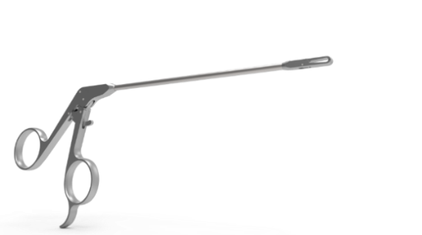  关节镜用软组织抓钳 | 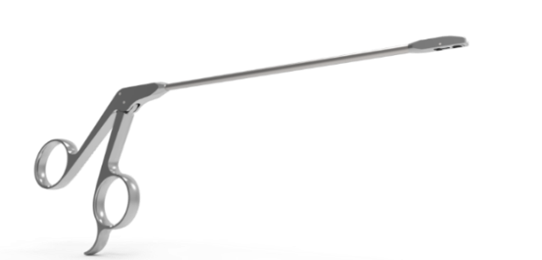  关节镜用线剪
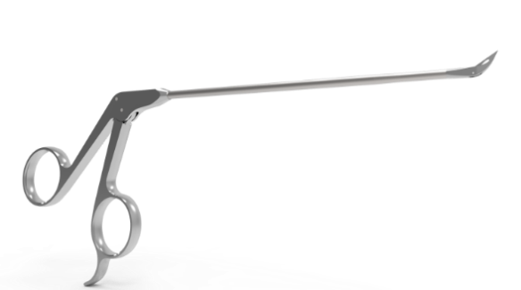  关节镜用穿线钳 | 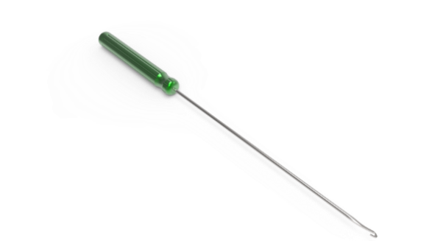  关节镜用缝线钩
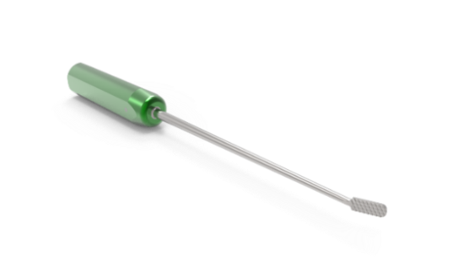  关节镜用手术骨锉 | 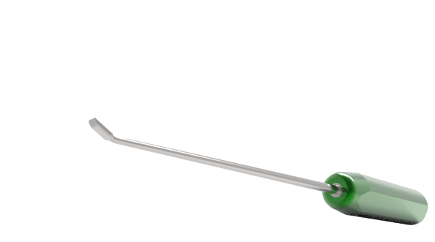  关节镜用软组织撬
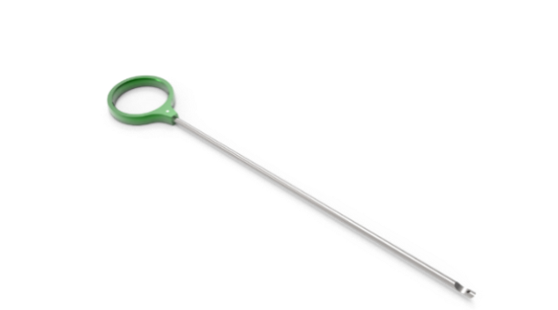  关节镜用推结器 | 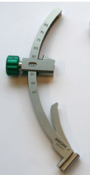  瞄准臂
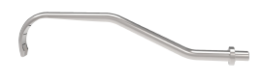  关节镜用胫骨定位钩 | 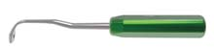  关节镜用后交叉韧带剥离器
关节镜用股骨钻头 | 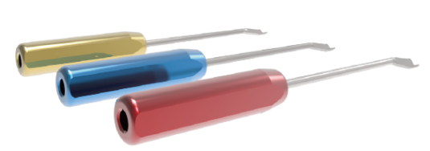  关节镜用导向器
关节镜用导针 | 关节镜用测深器
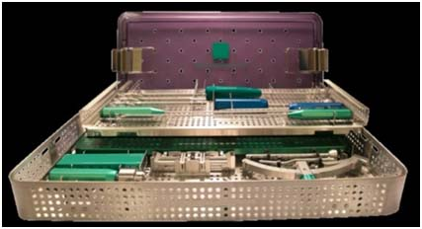
膝关节镜手术器械工具箱
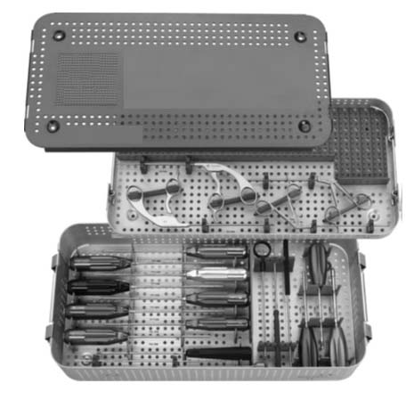
肩关节重建手术器械工具箱
图1
本指导原则不适用于脊柱内窥镜下手术器械、椎间孔镜手术器械。
二、注册申报资料要求
- 监管信息
1.申请表
注册申请人应按照填表要求填写。注册申请人应至少明确产品名称、分类代码等信息。
（1）产品名称的要求
关节镜下无源手术器械的名称可按作用对象和预期用途等方式来命名，如膝关节镜用手术抓钳、膝关节半圆型锉、关节镜下鸟嘴钳等。关节镜下无源手术器械包类产品以体现产品组成、功能用途为基本原则，由多种类别器械组成，一般应以其主要预期用途来命名，如髋关节内窥镜手术器械包。
（2）产品分类信息
依据医疗器械分类目录，关节镜下无源手术器械管理类别为II类，子目录为02无源医疗器械或04骨科手术器械（一级分类目录：子目录为02中的01、03、04、07、08、09、10、11、12、13、15；子目录为04中的01、02、03、05、06、08、11、14、16等）。注册申请人应根据申报产品的实际情况，明确其子目录信息、一级产品类别信息及二级产品类别信息。
（3）产品注册单元的划分
注册单元划分应根据相关法规文件要求，医疗器械注册单元原则上以产品的技术原理、结构组成、性能指标和适用范围为划分依据。
关节镜下无源手术器械产品不同规格、型号可为同一注册单元。以无菌形式和非无菌形式提供的关节镜下无源手术器械产品可划为同一注册单元。关节镜下无源手术器械包注册单元的划分应首先考虑预期用途，预期用途不同的手术包不作为同一单元。
本指导原则在常见产品举例图中列举的均为常见手术器械，但还可能有其他不同结构形式的手术器械，如符合本指导原则的注册单元划分原则，可视实际情况判定其注册单元划分。
2.产品列表
以表格形式列出拟申报产品的型号、规格、结构及组成、附件，以及每个型号规格的标识（如型号或部件的编号，器械唯一标识等）和描述说明（如尺寸、材质等）。
（二）综述资料
1.概述
（1）关节镜下无源手术器械产品的管理类别为II类医疗器械，注册申请人应根据申报产品的实际情况，明确其子目录信息、一级产品类别信息及二级产品类别信息。
（2）产品名称：关节镜下无源手术器械的命名应相关法规、国家标准、行业标准的要求。关节镜下无源手术器械通常由1个核心词和不超过3个特征词确定产品通用名称，可按作用对象和预期用途等方式来命名，如膝关节镜用手术抓钳、膝关节半圆型锉、关节镜下鸟嘴钳等。关节镜下无源手术器械包类产品以体现产品组成、功能用途为基本原则，由多种类别器械组成，一般应以其主要预期用途来命名，如髋关节内窥镜手术器械包。
2. 器械组成、功能及作用原理
（1）提供产品各型号的几何结构外形图，充分描述产品结构组成信息。
（2）申报资料中需明确相关材质/CAS号、材料牌号/商品名及符合的标准。进口产品的材料牌号/商品名及符合标准不应超过原产国上市证明文件/说明书批准的范围。
（3）说明产品的型号规格及划分依据，明确各型号规格的区别，可列表对不同型号规格的结构组成、尺寸、性能指标等加以描述，也可采用示意图进行表述。不同型号规格间的所有区别，如工作长度、最大宽度（如适用）、最大张开幅度（如适用）等应在对比表中列出。
（4）提供产品工作原理/作用机理。
（5）提供产品的包装信息，可包括包装形式、包装材料、包装工艺、包装原材料供应商信息以及无菌屏障系统（如适用）等信息。
（6）产品的适用范围、适用人群、禁忌证需与申报产品的性能、功能相符。适用范围的描述需清晰准确，如描述为：与关节镜配套，供疾病检查和手术治疗用。
注册申请人需根据申报产品的设计特征，进一步说明其具体的适用人群、预期使用环境等信息。
描述产品的禁忌证（包括绝对禁忌证、相对禁忌证），如不适宜使用的人群、疾病等情形。
（7）提供同类产品（国内外已上市）或前代产品（如有）的信息，阐述申请注册产品的研发背景和目的。对于同类产品，说明选择其作为研发参考的原因。
注册申请人需列表比较说明本次申报产品与已上市同类或前代产品（如有）的相同点和不同点，比较的项目包括产品名称、工作原理、原材料、结构特点、性能指标、适用范围、生产工艺、灭菌方式、有效期，以及与市场上同类产品在技术、设计和应用方面的比较资料等。
（三）非临床资料
1.产品风险管理资料
注册申请人需对产品全生命周期实施风险管理，提交风险管理资料（参照YY/T 0316《医疗器械风险管理对医疗器械的应用》）。注册申请人在产品注册上市前，需对风险管理过程进行评审。评审需至少确保：风险管理计划已被适当地实施，综合剩余风险是可接受的。评审结果需形成风险管理报告。申报资料格式需符合现行有效的法规文件的要求。
除无源医疗器械已识别的共性风险外，对于关节镜下无源手术器械产品，注册申请人至少还需关注以下方面的风险：
（1）设计
产品未设计成可以充分清洗消毒结构；使用后的产品，无法被轻易的进行充分的清洗与灭菌。
（2）物理机械性能
与人体组织接触的部分，存在过大的锐边、毛刺等；与使用者接触的部分，存在锐边、毛刺等。产品表面被处理得过于光亮。
（3）清洁与灭菌
产品未设计成可以充分清洗消毒结构；使用后的产品，无法被轻易的进行充分的清洗与灭菌。
（4）产品说明书及标签
说明书中没有提供相关信息，如清洗、灭菌方法、日常维护方法、使用前的检查建议等；没有维护或使用了不恰当或者不正确的维护方法。产品或包装上标识不明确、不清晰，说明书编辑不当、未警示全部使用风险及注意事项所导致的使用风险。
2. 产品技术要求
注册申请人应结合产品的技术特征和临床使用情况来编制技术要求，对宣称的所有技术参数和功能，应在产品技术要求中予以规定；产品技术要求中的内容引用国家标准、行业标准的应保证其适用性。若以下相关性能指标要求（包括国家标准或行业标准中规定的要求）未适用，注册申请人应在提交注册材料的研究资料中对未适用情况进行合理的说明。
产品技术要求应包括但不局限于以下内容：
（1）外观
关节镜下无源手术器械在关节镜视野中可见的头端部分应经过处理，以消除可能存在的定向反射现象；其他部位一般应光滑圆润，表面应无非设计预期的锋棱、裂纹、毛刺等。钳类器械钳头的二片应相互吻合，不得有错位现象，钳齿应清晰、完整，不得有缺齿、烂齿、毛齿等缺陷，剪刀刃面不得有卷刃、崩刃现象。
（2）表面粗糙度
关节镜下无源手术器械表面粗糙度如有国家标准、行业标准要求，应按国家标准、行业标准执行；如无相应国家标准、行业标准要求，注册申请人可根据产品实际情况明确表面粗糙度要求，但应满足临床使用要求。
（3）耐腐蚀性能
关节镜下无源手术器械的不锈钢部位外表面的耐腐蚀性能应不低于相关标准（YY/T 0149中沸水试验法b级）的要求。其他材料用说明书中指定的灭菌方法灭菌后，应无腐蚀现象。
（4）硬度
关节镜下无源手术器械硬度如有国家标准、行业标准要求，应执行相应标准（如：YY/T 0177、YY/T 0176、YY/T 0597等）；如无相应标准要求，注册申请人可根据产品实际情况明确硬度要求，但应满足临床使用要求。
（5）使用性能
关节镜下无源手术器械使用性能如有国家标准、行业标准要求，应执行相应标准（如：YY/T 0940、YY/T 0941、YY/ T 0943、YY/T 0944等）；如无相应标准要求，注册申请人可根据产品实际情况明确使用性能要求，但应满足临床使用要求。
（6）规格尺寸
关节镜下无源手术器械应明确产品规格尺寸和公差，应标称器械的工作长度一般采用图表明示。尺寸允许公差参照应参照行业标准中（YY/T 0940、YY/T 0941、YY/T 0943、YY/T 0944等标准）的相关要求。若没有标准可供参考的，则由制造商自行设定。
例如：如配合器械用穿刺器产品应标称套管通道（内径）的最小宽度，与其配合使用的其他器械应标称插入（穿刺套管）部分的最大宽度（外径）。穿刺器套管通道（内径）的最小宽度应不小于标称值，其他需通过穿刺套管进行使用的器械的插入部分最大宽度（外径）不得大于标称值。钳类器械还应标注钳头最大张开幅度。
（7）通畅性
关节镜下无源手术器械设有内腔预期可进行注（吸）液体（气体）的产品或组件，如关节镜专用吸引管路套等器械的内孔应畅通，不得有堵塞现象。
（8）连接牢固度
关节镜下无源手术器械各连接部位应牢固可靠，焊缝应平整光滑，无脱焊或堆焊现象。关节镜下无源手术器械铆钉应牢固可靠，开闭灵活。
（9）与有源设备连用的关节镜下无源手术器械专用要求（如适用）
关节镜下无源手术器械产品与电池、网电源、气源动力装置连用时应至少明确产品的尺寸要求（工作长度、最大宽度等）、与设备连接使用时的配合性能要求等。如刨削刀头产品应参照行业标准中（如：YY/T 0955）的相关条款明确性能要求。
（10）灭菌
如关节镜下无源手术器械经确认的方法灭菌后应无菌。若产品经环氧乙烷灭菌，环氧乙烷残留量应不大于10μg/g。
（11）其他
关节镜下无源手术器械其它组件应根据自身特性制定专有技术指标，应能满足使用要求。
3.研究资料
（1）产品性能研究
应当提供产品性能研究资料以及产品技术要求的研究和编制说明，包括有效性、安全性指标的确定依据、所采用的标准或方法、采用的原因及理论基础等。
（2）生物相容性的评价研究
关节镜下无源手术器械直接与人体组织接触，应按照相关标准（GB/T 16886）对产品进行全面的生物学评价，并提交生物学评价报告证明其安全性。在进行生物评价过程中，应明确关节镜下无源器械产品与人体接触组件或部位的材料性质，如材料牌号、化学成分、生产加工中引入的涂层或阳极氧化等。
（3）产品灭菌或消毒工艺研究
关节镜下无源手术器械产品可根据市场需求，以无菌形式或非无菌形式提供。注册申请人应对以无菌形式提供的产品明确其灭菌工艺（方法和参数）和无菌保证水平（SAL），并提供灭菌确认报告。如灭菌使用的方法容易出现残留,应当明确残留物信息及采取的处理方法，并提供研究资料。
注册申请人应对非无菌提供的关节镜下无源手术器械产品明确推荐的灭菌工艺（方法和参数）及所推荐的灭菌方法确定的依据；对可耐受两次或多次灭菌的产品，应当提供产品相关推荐的灭菌方法耐受性的研究资料。
（4）产品有效期/使用期限和包装研究
产品无菌有效期是指灭菌器械能够发挥拟定作用的时间段，无菌有效期验证试验可采用加速老化试验和实时稳定性试验，注册申请人需在试验方案中设定检测项目、检测方法及判定标准。产品无菌有效期验证资料可包括以下内容：产品原材料/组件、包装材料、生产工艺、灭菌方法、储存运输条件等基本信息，有效期相关影响因素的说明，加速老化试验或实时稳定性的试验方案及试验报告等，包装封口工艺验证方案及报告等。关节镜下无源手术器械的有效期可根据产品提供的形式进行考虑，一般以无菌方式提供的产品要考虑无菌屏障效期，可与无菌包装验证研究共同进行；
非无菌提供的手术器械通常为可重复使用的产品或组件，注册申请人在进行产品货架有效期验证时应考虑产品材料、使用频率、清洗消毒方法对产品的影响等因素，结合实际临床使用的情况，获得货架有效期或使用期限的验证结果；在提供注册研究资料时应提交清洗、灭菌过程对产品性能影响的相关验证资料。
产品包装主要对产品起到防护和无菌屏障的作用。以无菌形式提供的产品，其包装验证可依据有关国内、国际标准进行（如GB/T 19633等），提交产品的包装验证报告。包装材料的选择应至少考虑以下因素：包装材料的物理化学性能；包装材料与产品的适应性；包装材料与成型和密封过程的适应性；包装材料与灭菌过程的适应性；包装材料所能提供的物理、化学和微生物屏障保护；包装材料与贮存运输过程的适合性。以非无菌形式提供的产品应考虑包装材料对产品的防护性能及相关要求。
4.产品检验报告
注册申请人应提供产品检验报告，产品检验报告应符合国务院药品监督管理部门的要求，可以是医疗器械注册申请人的自检报告，也可以是委托具有医疗器械检验资质的医疗器械检验机构出具的检验报告。
注册申请人应提供典型性检验样品的选择说明，所检验型号产品应当是本注册单元内能够代表申报的其他型号产品安全性和有效性的典型产品。若一个型号规格不能覆盖，应选择不同型号规格进行差异性检验，如同一注册单元中的无菌提供产品与非无菌提供产品，应选无菌提供的产品作为典型型号产品送检；关节镜下无源手术器械关键部分，如关节镜下抓钳头部，材料类别不同应分别送检。
5.产品生产制造相关要求
关节镜下无源手术器械生产企业应进行严格的质量控制。首次注册申报材料应明确产品生产工艺过程，可采用流程图的形式，并说明其过程关键控制点，如机加工、装配、表面处理、清洗、封口、灭菌（如适用）等工艺过程；应明确表面处理工艺过程中各类加工助剂的添加、去除和残留控制。
（四）临床评价资料
关节镜下无源手术器械产品列入《免于临床评价医疗器械目录》，注册申请人无需提交临床评价资料。
（五）产品说明书和标签样稿
产品说明书和标签的编写要求应符合相关法规文件和相关行业标准（如：YY/T 0466.1）的要求。所提交的文本和标签样稿应内容清晰、完整。说明书中的适用范围、禁忌证、注意事项、警示信息、有效期等信息应与产品综述资料、研究资料和临床评价资料中所描述及验证的内容一致。产品说明书还应包括以下内容：
1.应明确非灭菌提供产品使用前的消毒或灭菌方式；
2.应明确重复使用产品使用后的清洗及灭菌方法；
3.应注明产品贮存环境要求；
4.应明确配套、组合产品使用方法；
5.应按照相应行业标准，明确关节镜下无源手术器械的标志、标识。
6.在未完整阅读适用说明书之前请勿尝试操作该产品，任何的不谨慎操作都将给手术带来风险。
（六）质量管理体系文件
注册申请人应当形成相关质量管理体系文件和记录。应当提交下列资料，在质量管理体系核查时进行检查。
1.注册申请人基本情况表。
2.注册申请人组织机构图。
3.生产企业总平面布置图、生产区域分布图。
4.生产过程有净化要求的，应当提供有资质的检测机构出具的环境检测报告（附平面布局图）复印件。
5.产品生产工艺流程图，应当标明主要控制点与项目及主要原材料、采购件的来源及质量控制方法。
6.主要生产设备和检验设备（包括进货检验、过程检验、出厂最终检验所需的相关设备；在净化条件下生产的，还应当提供环境监测设备）目录。
7.质量管理体系自查报告。
8.如适用，应当提供拟核查产品与既往已通过核查产品在生产条件、生产工艺等方面的对比说明。

三、参考文献
[1]《医疗器械监督管理条例》（国务院令第739号）[Z].
[2]《医疗器械注册与备案管理办法》（国家市场监督管理总局令第47号）[Z].
[3]《医疗器械说明书和标签管理规定》（国家食品药品监督管理总局令第6号）[Z].
[4]《关于发布医疗器械产品技术要求编写指导原则的通告》（国家食品药品监督管理总局2014年第9号通告）[Z].
[5]国家药监局关于实施《医疗器械注册与备案管理办法》和《体外诊断试剂注册与备案管理办法》有关事项的通知（食药监械管[2021]76号）[Z].
[6]总局关于发布医疗器械分类目录的公告（2017年第104号）[Z].
[7]国家药监局关于发布医疗器械临床评价技术指导原则等5项技术指导原则的通告（2021年第73号）[Z].
[8]国家药监局关于发布免于临床评价医疗器械目录的通告（2021第71号）[Z].
[9]《无源手术器械通用名称命名指导原则》（国家药品监督管理局通告2020年第79号）[Z].
[10]GB/T 191，包装储运图示标志[S].
[11]GB/T 230.1，金属材料 洛氏硬度试验 第1部分：试验方法[S].
[12]GB/T 4340.1，金属材料 维氏硬度试验 第1部分:试验方法[S].
[13]GB/T 1220，不锈钢棒[S].
[14]GB 4234.1，外科植入物 金属材料 第1部分:锻造不锈钢[S].
[15]GB/T 16886.1，医疗器械生物学评价 第1部分：风险管理过程中的评价与试验[S].
[16]YY/T 0149，不锈钢医用器械 耐腐蚀性能试验方法[S].
[17]YY/T 0176，医用剪 通用技术条件[S].
[18]YY/T 0177，组织钳[S].
[19 ]YY/T 0294.1，外科器械 金属材料 第1部分 不锈钢[S].
[20]YY/T 0316，医疗器械风险管理对医疗器械的应用[S].
[21]YY/T 0466.1，医疗器械 用于医疗器械标签、标记和提供信息的符号 第1部分：通用要求[S].
[22]YY/T 0596，医用剪[S].
[23]YY/T 0597，施夹钳[S].
[24]YY/T 0940，医用内窥镜 内窥镜器械 抓取钳[S].
[25]YY/T 0941，医用内窥镜 内窥镜器械 咬切钳[S].
[26]YY/T 0943，医用内窥镜 内窥镜器械 持针钳[S].
[27]YY/T 0944，医用内窥镜 内窥镜器械 分离钳[S].
[28]YY/T 0955，医用内窥镜 内窥镜手术设备 刨削器[S].
[29]YY/T 1052，手术器械标志[S].
[30]YY/T 1297，医用内窥镜 内窥镜器械 刮匙[S].
[31]YY0672.2 ，内镜器械 第2部分：腹腔镜用剪[S].

四、编写单位.
北京市医疗器械技术审评中心。
附件2

一次性使用输尿管导引鞘
注册审查指导原则

本指导原则旨在帮助和指导注册申请人对一次性使用输尿管导引鞘注册申报资料的准备及撰写，同时也为医疗器械技术审评部门对注册申报资料的技术审评提供参考。
本指导原则是对一次性使用输尿管导引鞘注册申报资料的一般要求，注册申请人应依据具体产品的特性对注册申报资料的内容进行充分说明和细化，并依据具体产品的特性确定其中的具体内容是否适用。若不适用，需具体阐述其理由及相应的科学依据。
本指导原则是供注册申请人和技术审评人员使用的指导性文件，但不包括审评审批所涉及的行政事项，亦不作为法规强制执行，应在遵循相关法规和标准的前提下使用本指导原则。如果有能够满足相关法规要求的其他方法，也可以采用，但是需要提供详细的研究资料和验证资料。
本指导原则是在现行法规和标准体系以及当前认知水平下制定的，随着法规和标准的不断完善，以及科学技术的不断发展，本指导原则相关内容也将进行适时的调整。

一、适用范围
本指导原则适用于《医疗器械分类目录》中分类编码02-12-03（02无源手术器械-12手术器械-穿刺导引器-03输送导引器）条目中的一次性使用输尿管导引鞘（以下简称为“输尿管导引鞘”），管理类别为二类。产品供泌尿外科手术中，建立内窥镜等器械进入泌尿道的通道用。输尿管导引鞘通常由导引鞘和扩张器组成，也可包含导丝。无菌提供，一次性使用。
本指导原则适用的输尿管导引鞘包括但不限于单腔鞘管，亦不限于单腔扩张器的输尿管导引鞘。
本指导原则不适用于含药物成分的输尿管导引鞘。本指导原则未对导丝相关内容进行阐述，若含导丝组件可参考非血管腔道导丝相关注册技术审查指导原则。

二、注册审查要点

（一）监管信息
1. 注册申请人应按照填表要求填写。注册人应至少明确产品名称、分类代码等信息。
1.1注册单元划分的原则和实例
产品注册单元划分可参照《医疗器械注册单元划分指导原则》的要求。医疗器械产品的注册单元原则上以技术原理、结构组成、性能指标和适用范围为划分依据。产品结构组成或加工处理方式不同而导致产品性能指标不同时，原则上划分为不同的注册单元；产品的关键组件结构差异导致适用范围和/或性能要求不同时，原则上划分为不同的注册单元。如鞘管为单层材料或多层复合材料的，建议作为不同的注册单元。

（二）综述资料
1. 产品名称
产品名称应符合《医疗器械通用名称命名规则》、《医疗器械通用名称命名指导原则》、《无源手术器械通用名称命名指导原则》的要求。一般采用“特征词1（如有）+特征词2（如有）+特征词3（如有）+核心词”的命名方式，特征词一般不超过3个，主要涉及使用形式、使用部位、结构特征等方面。命名举例：一次性使用输尿管导引鞘、一次性使用无菌输尿管鞘。
2. 产品结构和组成
输尿管导引鞘通常由导引鞘和扩张器组成。其中导引鞘由鞘管和鞘管座组成，扩张器由扩张器导管和扩张器中心座组成。鞘管通常由单层高分子材料或多层复合材料制成，鞘管座、扩张器导管、扩张器中心座通常由高分子材料制成。鞘管和扩张器导管表面可有亲水润滑涂层，鞘管可有显影标记。
产品按照鞘管的通道数可分为单腔、双腔及多腔输尿管导引鞘，按照扩张器导管通道数可分为单腔扩张器、双腔扩张器及多腔扩张器。常见单腔产品外形结构如图1、图2和图3所示。

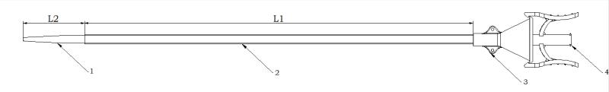
1-扩张器导管 2-鞘管 3-鞘管座 4-扩张器中心座
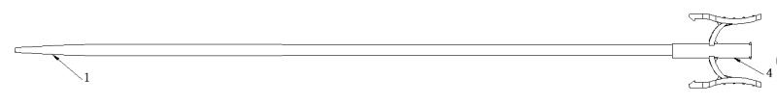
图1 输尿管导引鞘示意图

图2 扩张器示意图
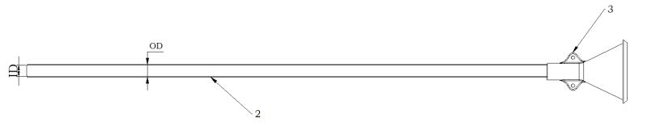
图3 导引鞘示意图
注：本指导原则中的示意图仅说明输尿管导引鞘结构组成，并非为产品的唯一型式

注册申请人应明确产品的结构和组成，并提供相应的结构图示。在图示中标识产品各组成部件的名称、重要尺寸信息及测量位置。对于双腔或多腔结构的鞘管或扩张器导管，建议注册申请人进一步提供导管的轴向剖面图、径向截面图。
3. 产品工作原理/作用机理
产品供泌尿外科手术中，建立内窥镜及其它器械进入泌尿道的通道用，同时具有保护内窥镜和输尿管的作用。
对于采用特殊结构设计、宣称具有特定功能或采用新材料制造的输尿管导引鞘，注册申请人应详细说明其工作原理和作用。
4. 产品适用范围和禁忌证
4.1适用范围：输尿管导引鞘供在泌尿外科手术中，建立内窥镜及其它器械进入泌尿道的通道用。
4.2禁忌证：本产品禁止用于不能耐受泌尿科内镜手术的患者。
注册申请人应当明确产品的适用范围，明确目标用户及操作该产品应当具备的技能/知识/培训；说明预期与其配合使用的医疗器械。
注册申请人应当明确该产品禁忌应用的特定人群、疾病种类等。明确说明该器械不适宜的某些疾病、情况或特定的人群及部位。
5. 产品的不良事件历史记录
输尿管导引鞘在临床中出现的问题主要有：输尿管损伤（如穿孔、撕裂等）、全身炎症反应等。

（三）非临床资料
1. 产品风险管理资料
应按照YY/T 0316《医疗器械风险管理对医疗器械的应用》的要求，对产品生命周期全过程实施风险管理。产品风险管理过程包括风险分析、风险评价、风险控制、综合剩余风险的可接受性评价、生产和生产后信息。产品风险分析应包含产品原材料选择、设计开发、生产加工过程、产品包装、灭菌、运输存储、使用和最终处置等产品生命周期的各个环节。
注册申请人在进行风险分析时，至少应考虑表1中主要危险（源），企业还应根据自身产品特点确定其他危险（源），详述危险（源）发生的原因、危害水平、采取的降低危险（源）的措施以及剩余危害可接受性评定。确保风险降低到可接受的程度，或经风险分析，受益大于风险。

表1 产品主要危险（源）（举例）
危险（源） | 可预见的事件序列 | 危险情况 | 伤害
生物学和化学危险（源） | 产品原材料及初包装材料不具有良好的生物相容性 | 生物相容性差的材料接触患者 | 出现中毒、过敏等症状，危害患者健康，严重时危及生命
生物学和化学危险（源） | 生产过程中原材料、包装材料等受到微生物污染，导致产品菌落超标，产品灭菌不彻底 | 受微生物污染的器械应用于人体 | 患者被感染，严重时导致发热、休克
生物学和化学危险（源） | 生产环境的微生物超标，导致灭菌不彻底，产品带菌 | 受微生物污染的器械应用于人体 | 患者被感染，严重时导致发热、休克
生物学和化学危险（源） | 包装材料不适合所用的灭菌方式，灭菌后包装材料完整性被破坏 | 受微生物污染的器械应用于人体 | 患者被感染，严重时导致发热、休克
生物学和化学危险（源） | 产品未灭菌，或未按已确定的工艺实施灭菌，导致产品无菌性能不合格 | 受微生物污染的器械应用于人体 | 患者被感染，严重时导致发热、休克
生物学和化学危险（源） | 对环氧乙烷残留量的控制未确认，或未能按确认的结果实施控制，解析不充分，致使环氧乙烷残留量超标 | 超限量的环氧乙烷输入人体 | 产生毒性或刺激
生物学和化学危险（源） | 未按照工艺要求配料，添加剂或助剂使用比例不正确 | 化学残留物超标的产品使用于人体 | 产生毒性或刺激
生物学和化学危险（源） | 产品及包装材料中有害物质析出 | 含有有害化学物质的产品使用于人体 | 产生毒性或刺激
生物学和化学危险（源） | 在标签注明的有效期内，包装材料破损或包装材料老化已不能保持无菌 | 患者使用带菌的产品或产品质量问题影响使用 | 患者被感染，严重时导致发热、休克
操作危险  （源） | 导引鞘鞘管和鞘管座脱落；  扩张器导管和中心座脱落；  扩张器和导引鞘配合不好，无法撤回 | 导引鞘和/或扩张器留入患者体内 | 需要二次手术或借助其他工具取出体内留  置物
操作危险  （源） | 由不熟练/未经培训的人员使用 | 操作不熟练、操作失误 | 手术失败，造成医源性输尿管损伤
操作危险  （源） | 尺寸选择或产品使用不当 | 手术失败 | 损伤输尿管腔道，引起炎症反应
操作危险  （源） | 鞘管内表面粗糙 | 损坏配套内窥镜器械 | 缩短内窥镜使用寿命
操作危险  （源） | 鞘管过硬无法顺畅放置 | 损伤输尿管 | 损伤输尿管腔道，引起炎症反应
操作危险  （源） | 产品不具备显影效果或显影效果不佳 | 医护人员在操作时看不清到达的部位 | 延长手术时间，增加患者痛苦，提高手术难度
操作危险  （源） | 使用后的产品没有按照要求集中销毁 | 随意丢弃的产品上带有细菌 | 造成环境污染或者细菌的交叉感染。
操作危险  （源） | 一次性使用产品被多次使用 | 被多次使用的产品接触患者 | 引起交叉感染
信息危险  （源） | 标签或说明书标识不完整，如未包括产品使用期限、一次性使用等；  使用说明不完整或错误的操作信息，警告信息不充。 | 使用超期产品；  未按要求贮存产品；  未能正确使用相应规格的产品 | 患者被细菌感染，产品达不到预期用途

2.医疗器械安全和性能基本原则清单
应按照《医疗器械注册申报资料要求及说明》的要求提交《医疗器械安全和性能基本原则清单》，说明产品符合《医疗器械安全和性能基本原则清单》各项适用要求所采用的方法，以及证明其符合性的文件。对于《医疗器械安全和性能基本原则清单》中不适用的各项要求，应当说明理由。
对于包含在产品注册申报资料中的文件，应当说明其在申报资料中的具体位置；对于未包含在产品注册申报资料中的文件，应当注明该证据文件名称及其在质量管理体系文件中的编号备查。
3. 产品技术要求
产品技术要求的制定应符合《医疗器械产品技术要求编写指导原则》的要求。产品技术要求中应明确型号规格及其划分说明、产品性能指标及检验方法、产品描述一般信息（原材料、结构组成、附件、结构图等）。
注册申请人应根据产品的技术特征和临床使用情况来确定产品安全有效、质量可控的性能指标和检验方法。对注册申请人宣称的产品的所有技术参数和功能，应在产品技术要求中予以规定。技术指标应不低于相关的国家标准或行业标准，产品技术要求中的试验方法均应为已验证的方法，可参照YY 0450.1《一次性使用无菌血管内导管辅件 第1部分：导引器械》等相关标准。检验方法应具有可操作性和可重现性，必要时可附相应图示进行说明，文本较大的可以附录形式提供。若以下相关性能指标要求（包括国家标准或行业标准中规定的要求）不适用，企业应在研究资料中对不适用情况进行合理的说明。
性能指标应至少包括以下要求：
3.1物理性能
3.1.1外观
3.1.2尺寸：至少包含鞘管工作长度、鞘管外径、鞘管最小内径以及鞘管各腔道内径（如适用），扩张器工作长度、扩张器最大外径、扩张器尖端内径或各腔道内径（如适用）、扩张器伸出鞘管长度（如适用）。
3.1.3鲁尔接头/座
3.1.4通畅性
3.1.5无泄漏
3.1.6牢固度/断裂力：至少包括鞘管管身、鞘管与座连接处的断裂力、扩张器管身以及扩张器与座连接处的断裂力。
3.1.7韧性/耐弯曲性
3.1.8配合性（包括扩张器与导引鞘之间的配合性、扩张器与导丝之间的配合性）
3.1.9射线可探测性（如适用）
3.1.10涂层性能（如适用）
3.1.11根据产品宣称的技术特点制定的其他性能要求
3.2化学性能
3.2.1重金属含量
3.2.2酸碱度
3.2.3蒸发残渣
3.2.4还原物质（如不适用，应说明理由）
3.2.5紫外吸光度
3.2.6环氧乙烷残留量（如适用）
3.3无菌
4. 检验报告
注册申请人应提供产品检验报告，产品检验报告应符合国务院药品监督管理部门的要求。检验报告可以是注册申请人出具的自检报告，也可以是委托有资质的医疗器械检验机构出具的检验报告。
注册申请人应提供典型性检验样品的选择说明，典型性产品的确定可以通过比较同一注册单元内所有产品的技术结构、性能指标和预期用途等相应资料，说明其能够代表本注册单元内其他产品的安全性和有效性。原则上应选取结构最复杂、功能最齐全、风险最高的型号规格作为典型性产品。若一个型号规格不能覆盖所有产品，除选择典型性产品进行全性能检验外，还需选择其他型号规格产品进行未覆盖项目的检验。例如，若选择最大尺寸的产品进行全性能测试，但部分检测项目不能覆盖最小尺寸的产品，应对最小尺寸进行未覆盖项目的检验。
5. 产品的研究资料
至少应包含如下内容：
5.1原材料控制
注册申请人应说明原材料的选择依据，原材料应具有稳定的供货渠道以保证产品质量。若原材料外购，需提供原材料采购质量标准及测试报告、材料安全数据表（若有）等。若原材料为自行加工，应提供材料生产过程中的质量控制标准及相关的验证报告。
注册申请人应明确产品所有原材料（包括主体材料和润滑剂、粘合剂、增塑剂、染料/颜料、显影剂等辅助材料、初包装材料）的通用名称/化学名称、商品名/牌号（若有）、CAS号、化学结构式/分子式、分子量及分子量分布（如适用）、使用量/组成比例（如适用）、纯度（如适用）、供应商/生产商名称、符合的标准以及是否适用于预期医疗用途等基本信息。建议以列表的形式提供，部件名称应与产品结构图示中的标识相对应。
对于采用分层/分段结构设计的部件（如鞘管通常采用三层结构设计），应逐层/逐段分别描述其原材料信息。如产品带有涂层，应列明涂层的主要化学成分、纯度（如适用）和主要成分的比例（如适用）等内容。
对于首次应用于医疗器械的新材料，注册申请人应提交原材料的物理特性、化学特性、生物学评价等研究资料以及材料在生产加工过程中可能产生或残留引起机体反应的有毒物质的相关研究报告，以证明该材料适用于产品预期临床用途。
5.2产品性能研究
注册申请人应提供产品性能研究资料以及产品技术要求的编制说明，包括功能性、安全性指标以及与质量控制相关的其他指标的确定依据，所采用的标准或方法、采用的原因及理论基础。
注册申请人应根据产品的性能特点，制定适合产品的技术指标并进行验证，并提供产品的性能验证报告。例如对于预期经医学影像引导下使用的产品，建议注册申请人根据其特点和在临床上所需达到的性能，进行相应的研究和验证工作；对于双腔或多腔输尿管导引鞘，注册申请人应说明各腔的作用、结构特征，通过性能验证和/或模拟使用等方式评价产品的性能，以及与配合使用器械的兼容性；对于表面覆有涂层的产品，建议对涂层进行研究并列入产品技术要求，同时提供涂层定性、定量分析（如适用）、使用性能评价（亲水性涂层润滑性能）、涂层牢固度（如适用）和安全性评价等研究资料。
对于采用新材料制造的产品、具有其他特殊性能的产品以及有功能性宣称的产品，企业应根据产品特点制定相应的性能要求，设计相关性能的试验方法，阐明试验方法的来源或提供方法学验证资料。
5.3生物相容性评价研究
产品预期与人体直接或间接接触的部分，应进行生物相容性评价，必要时进行生物学试验。生物相容性评价资料包括：
5.3.1生物相容性评价的依据、项目和方法。
5.3.2产品所用材料的描述及与人体接触的性质。
5.3.3实施或豁免生物学试验的理由和论证。
5.3.4对于现有数据或试验结果的评价。
本产品通常属于表面接触器械，与输尿管黏膜直接接触，接触时间为短期，根据GB/T 16886《医疗器械生物学评价》系列标准，需考虑的生物相容性试验项目至少应包括：细胞毒性、致敏、黏膜刺激或皮内反应。
5.4灭菌工艺研究
5.4.1应明确灭菌工艺（方法和参数）和无菌保证水平（SAL），无菌保证水平需达到10⁻⁶。提供灭菌确认报告，报告内容可参考GB 18279《医疗保健产品灭菌 环氧乙烷》系列标准、GB 18280《医疗保健产品灭菌 辐射》系列标准等的规定。灭菌确认应考虑产品与灭菌过程的适应性、包装和标签与灭菌过程的适应性等内容。
5.4.2残留毒性：若灭菌使用的方法容易出现残留,如环氧乙烷灭菌，应当参考GB/T 16886.7《医疗器械生物学评价第7部分：环氧乙烷灭菌残留量》等标准明确残留物信息（如EO、ECH）及采取的处理方法和条件，并提供研究资料。
5.5产品有效期和包装研究
产品货架有效期的验证试验通常可分为加速稳定性试验和实时稳定性试验。如果注册申报时提交的是加速稳定性研究资料，应评估产品是否适用于加速老化，若适用，可采用加速稳定性研究资料作为货架有效期的支持性资料。对于由聚氨酯、Pebax等热稳定性较好材料制成的产品，一般可采取加速稳定性试验支持产品注册，也可采取实时稳定性试验。产品货架有效期的验证试验具体可参考YY/T 0681.1《无菌医疗器械包装试验方法 第1部分:加速老化试验指南》和《无源植入性医疗器械货架有效期注册申报资料指导原则》。
货架有效期验证试验宜采用与常规生产相同的终产品进行。验证项目需评估产品随时间老化的相关性能，包括产品自身性能验证和包装系统性能验证两方面。前者需选择与医疗器械货架有效期密切相关的物理、化学、微生物测试项目，涉及产品生物相容性可能发生改变的，需进行生物学评价。后者包括包装完整性、包装强度和微生物屏障性能等验证项目。其中，包装完整性验证项目可包括在设定的时间间隔点目力检测产品包装（是否污染、破损等）及标签（完整性、粘附牢固度、印刷内容清晰度等）、采用染色液穿透法测定透气包装的密封泄漏试验和气泡法测定软性包装泄漏试验等；包装强度测试项目包括软性屏障材料密封强度试验、无约束包装抗内压破坏试验等。
产品包装完整性除考虑储存条件外，还需考虑运输条件，根据适用情况可选择人工搬运、堆码、振动、低气压、集中冲击等模拟运输试验验证包装系统性能。
6. 其他资料
对于列入《免于进行临床评价的医疗器械产品目录》的输尿管导引鞘可免于进行临床评价。注册申请人应当按照《列入免于临床评价医疗器械目录产品对比说明技术指导原则》的要求，从基本原理、结构组成、性能、安全性、适用范围等方面，证明产品的安全有效性。

（四）临床评价资料
对于需要进行临床评价的输尿管导引鞘，注册申请人应按照《医疗器械临床评价技术指导原则》等文件的要求，根据申报产品的适用范围、技术特征、已有临床数据等具体情况，选择同品种临床评价路径和/或临床试验路径进行分析评价，以证明医疗器械的安全、有效，并提交相应的临床评价资料。

（五）产品说明书和标签样稿
产品的说明书和标签应符合《医疗器械说明书和标签管理规定》和YY/T 0466.1《医疗器械用于医疗器械标签、标记和提供信息的符号 第1部分：通用要求》的要求。同时应注意以下要求：
1.主要结构组成：说明产品是否带有涂层及其涂层特性（如亲水涂层）。
2.产品性能：说明产品是否具有显影功能。
3.禁忌证：说明产品不适宜的某些疾病、情况或特定的人群及部位。如提示有下尿路梗阻、对产品材料过敏者禁用。对于输尿管狭窄较长、严重闭锁、输尿管周围严重纤维化的患者禁用。
4.注意事项：针对不同人群的型号规格选用提示；产品需要同其他医疗器械联合使用时，应当注明联合使用器械的要求、使用方法、注意事项，如配合使用的内窥镜通道的尺寸要求、兼容的导丝尺寸要求；明确目标用户及操作该产品应当具备的技能/知识/培训；医疗器械废弃处理时应当注意的事项等。
5.警示以及提示的内容：应提示一次性使用，用后销毁，包装如有破损，严禁使用；产品的使用限制；产品使用中可能带来的不良事件等。
6.安装和使用说明或者图示：应包含使用产品时的准备、检查与操作说明。
7.医疗器械标签所用的图形、符号、缩写等内容的解释。
8.产品灭菌方式及有效期。

（六）质量管理体系文件
输尿管导引鞘的质量管理体系文件应符合《医疗器械生产质量管理规范》的要求，并按《医疗器械注册申报资料要求及说明》提交资料。

三、参考文献
[1]GB/T 1962.1, 注射器、注射针及其他医疗器械6%（鲁尔）圆锥接头 第1部分：通用要求[S].
[2]GB/T 1962.2, 注射器、注射针及其他医疗器械6%（鲁尔）圆锥接头 第2部分：锁定接头[S].
[3]GB/T 14233.1, 医用输液、输血、注射器具检验方法第1部分：化学分析方法[S].
[4]GB/T 15812.1, 非血管内导管 第1部分：一般性能试验方法[S].
[5]YY 0450.1, 一次性使用无菌血管内导管辅件 第1部分：导引器械[S].
[6]YY/T 0586, 医用高分子制品X射线不透性试验方法[S].
[7]GB 8368, 一次性使用输液器重力输液式[S].
[8]GB 15810, 一次性使用无菌注射器[S].
[9]GB 18279.1, 医疗保健产品灭菌 环氧乙烷 第1部分：医疗器械灭菌过程的开发、确认和常规控制的要求[S].
[10]GB 18280.1, 医疗保健产品灭菌 辐射 第1部分：医疗器械灭菌过程的开发、确认和常规控制要求[S].
[11]GB 18280.2, 医疗保健产品灭菌 辐射 第2部分：建立灭菌剂量[S].
[12]GB 18281.2, 医疗保健产品灭菌 生物指示物 第2部分：环氧乙烷灭菌用生物指示物[S].
[13]GB/T 16886.1, 医疗器械生物学评价 第1部分：风险管理过程中的评价与试验[S].
[14]GB/T 16886.5, 医疗器械生物学评价 第5部分：体外细胞毒性试验[S].
[15]GB/T 16886.7, 医疗器械生物学评价 第7部分：环氧乙烷灭菌残留量[S].
[16]GB/T 16886.10, 医疗器械生物学评价第10部分：刺激与迟发型超敏反应试验[S].
[17]GB/T 16886.12, 医疗器械生物学评价 第12部分：样品制备与参照材料[S].
[18]GB/T 18280.3, 医疗保健产品灭菌 辐射 第3部分：剂量测量指南[S].
[19]GB/T 19633.1, 最终灭菌医疗器械包装 第1部分：材料、无菌屏障系统和包装系统的要求[S].
[20]GB/T 19633.2, 最终灭菌医疗器械包装第2部分：成形、密封和装配过程确认的要求[S].
[21]YY/T 0316, 医疗器械风险管理对医疗器械的应用[S].
[22]YY/T 0466.1, 医疗器械 用于医疗器械标签、标记和提供信息的符号 第1部分：通用要求[S].
[23]YY/T 0681.1, 无菌医疗器械包装试验方法 第1部分：加速老化试验指南[S].
[24]YY/T 0681.15, 无菌医疗器械包装试验方法 第15部分：运输容器和系统的性能试验[S].
[25]YY/T 1268, 环氧乙烷灭菌的产品追加和过程等效[S].
[26]中华人民共和国药典, 2020年版.

四、编写单位
上海市医疗器械化妆品审评核查中心。

附件3

正畸丝注册审查指导原则

本指导原则旨在帮助和指导注册申请人对正畸丝注册申报资料进行准备，以满足技术审评的基本要求。同时有助于审评机构对该类产品进行科学规范的审评，提高审评工作的质量和效率。
本指导原则是对正畸丝注册申报资料的一般要求，注册申请人应依据具体产品的特性对注册申报资料的内容进行充实和细化。注册申请人还应依据具体产品的特性确定其中的具体内容是否适用，若不适用，需具体阐述其理由及相应的科学依据。
本指导原则是供注册申请人和技术审评人员使用的指导性文件，但不包括审评审批所涉及的行政事项，亦不作为法规强制执行，应在遵循相关法规的前提下使用本指导原则。如果有能够满足相关法规要求的其他方法，也可以采用，但是需要提供详细的研究资料和验证资料。
本指导原则是在现行法规和标准体系以及当前认知水平下制定，随着法规和标准的不断完善，以及科学技术的不断发展，相关内容也将适时进行调整。
一、适用范围
本指导原则适用于2017版《医疗器械分类目录》17-07-02中采用不锈钢、镍钛合金、钛合金、钛钼合金、铜镍钛合金等材质制成的正畸丝，包括预成型形状的正畸丝。
本指导原则适用于传统/标准金属正畸丝，不适用于结扎丝、弹簧和其他预成型制品。
二、注册审查要点
（一）监管信息
1.产品名称要求
产品名称应符合《医疗器械通用名称命名规则》和《口腔科器械通用名称命名指导原则》的要求，可采用相关国家标准、行业标准上的通用名称。
核心词为“正畸丝”，特征词通常考虑以下方面的内容：
（1）结构特点：如“预成型”、“摇椅形”等。
（2）使用部位：如“上颌”、“下颌”。
（3）技术特点：如“三段式渐变力值”。
（4）材料组成：如“不锈钢”、“镍钛合金”、“钛合金”、“铜镍钛合金”、“钛钼合金”等。
2.注册单元划分的原则和实例
医疗器械产品的注册单元原则上以技术结构、性能指标和预期用途为划分依据。
因材质不同而导致关键性能指标不同的建议划分为不同注册单元，如不锈钢正畸丝、镍钛合金正畸丝应为不同注册单元，Ⅰ型正畸丝和Ⅱ型正畸丝应为不同注册单元。
（二）综述资料
1.产品描述
正畸丝具有一定的弹性与刚性，与托槽、颊面管、带环及正畸附件组合使用，利用其特点产生矫正力，再通过托槽将力量传递给牙齿并控制牙齿的移动，达到矫正牙齿畸形的目的。
正畸丝为丝状固体，一般采用不锈钢、镍钛合金、钛合金、钛钼合金、铜镍钛合金等材质制成, 部分产品表面有涂层。
2.型号规格
根据弹性行为可分为Ⅰ型和Ⅱ型。在温度低于50℃、卸载过程中，Ⅰ型正畸丝具有线弹性行为，Ⅱ型正畸丝具有非线弹性行为。
正畸丝可按预成型形状、使用部位、组成股数、截面形状等不同分为若干型号：按预成型形状可分为直丝和预成型弓丝，其中预成型弓丝按预成型形状的特征尺寸（弓形高、弓形宽、中心半径等）不同又可分为不同弓形；使用部位通常分为上颌和下颌；按组成股数可分为单股正畸丝和多股正畸丝，多股正畸丝由两支或多支单丝，经过扭绞、编织或其他工艺制成；按截面形状可分为圆丝和方丝。Ⅱ型正畸丝还可按奥氏体转变结束温度不同区分不同型号。
正畸丝按截面尺寸的大小又可以分成不同规格，截面尺寸可用单股圆丝截面的直径、正好容纳多股圆丝的管子的内径或方丝截面的宽度、高度和对角线表示。按照正畸惯例通常采用描述符（即无单位名称的千分之一英寸）作为识别代码。
3.适用范围和禁忌证
适用范围：产品与托槽、颊面管、带环及正畸附件配套，供口腔正畸临床使用。
禁忌证：对制造材料过敏者禁用。
（三）非临床资料
1. 产品风险管理资料
在产品生命周期内对申报产品可能出现的危险（源）进行判定，对每一伤害的风险进行判定和评价，形成风险管理报告（参照YY/T 0316《医疗器械 风险管理对医疗器械的应用》），控制这些风险并监视控制的有效性，分析评价剩余风险，充分保证产品的安全性和有效性。
正畸丝的主要危险（源）大致可包括六个方面，即：生物学危险（源）、机械力危险（源）、环境危险（源）、与医疗器械使用有关的危险（源）、不适当或过于复杂的使用者接口危险（源）、功能性失效、维修和老化引起的危险（源）。
（1）生物学危险（源）
生物不相容性：用于生产加工正畸丝的材料不具有良好的生物相容性、推荐的消毒方法导致材料发生变化不具有良好的生物相容性、产品与其他材料的反应，产生毒性、刺激等反应。
材料过敏：使用前未了解患者过敏史以及未在说明书中警示、材料的金属有害元素超标，引起材料过敏。
再感染和/或交叉感染：使用不当、标识不清，引起局部、交叉感染。
（2）机械力危险（源）
产品及剪断后的断面与人体口腔内口腔黏膜和软组织接触的部分，存在过大的锐边、毛刺等，对患者口腔黏膜及软组织造成意外伤害。
未选择正确的原材料或生产企业生产过程控制失效，如原材料进货检验或产品出厂检验不到位，引起材料断裂，可能导致患者误吞、刺破口内软组织造成伤害。
（3）环境危险（源）
储运条件（如温度、湿度、酸碱度）不符合要求，可能导致产品变色、锈蚀。
储运、使用过程中发生意外的机械性破坏，造成产品使用性能无法得到保证或无法正常使用。
（4）与医疗器械使用有关的危险（源）
说明书中操作说明不适当，致使未按照托槽、正畸颊面管的规格选择适当的正畸丝，说明书及标签未标注正畸丝的尺寸、力学性能及奥氏体转变结束温度等关键数据或标注错误，导致无法保证使用的有效性或无法正常使用。
由非专业人员使用，不熟悉正畸丝所属技术系统的操作流程，选用错误的规格型号，无法保证使用的有效性或无法正常使用。
（5）不适当或过于复杂的使用者接口危险（源）
违反或缩减说明书，包括操作方法、注意事项、储存方法、警示事项及推荐的消毒方法等表述不清，可能导致无法及时识别误吞正畸丝的断裂或遗失部分对患者造成伤害，导致患者咀嚼硬质食物导致产品变形，导致产品重复使用引起感染，致使患者未按时复诊从而未及时调整正畸丝导致矫正效果无法达到预期，消毒/灭菌方法不明确导致患者感染。
（6）功能性失效、维修和老化引起的危险（源）
不适当的包装，如未进行包装确认，不能对产品起到防护作用，导致产品受到污染从而感染患者；或者引起产品失效导致矫正效果无法达到预期。
2. 产品技术要求
产品技术要求的制定应符合《医疗器械产品技术要求编写指导原则》的要求。注册申请人应根据自身产品的技术特征和临床使用情况来确定产品安全有效、质量可控的性能指标和检验方法。对宣称的产品的所有技术参数和功能，应在产品技术要求中予以规定。正畸丝产品的部分性能指标和检验方法可参考相应行业标准YY/T 0625。若对标准中的性能指标或试验方法有所修改，应说明修改的内容及原因，并提交验证资料。通常应考虑（但不限于）以下性能指标。
（1）外观
（2）尺寸及公差要求
（3）金属表面粗糙度
（4）耐腐蚀性
（5）奥氏体转变结束温度（Ⅱ型正畸丝适用）
（6）力学性能
（7）材料的化学成分
（8）有害元素
若注册申请人声称具有特定的技术特征（如微生物性能、涂层性能等），应制订相应的性能指标。
3. 检验报告
注册申请人应提供产品检验报告，产品检验报告应符合国务院药品监督管理部门的要求。检验报告可以是注册申请人出具的自检报告，也可以是委托有资质的医疗器械检验机构出具的检验报告。
注册申请人应提供典型性检验样品的选择说明，所检验型号产品应当是本注册单元内能够代表申报的其他型号产品安全性和有效性的典型产品。应能覆盖不同的组成股数和截面形状。相同股数，但制成工艺不同的多股正畸丝应分别送检。
4.产品性能研究
应当提供产品性能研究资料以及产品技术要求的研究和编制说明，性能指标及其确定依据，所采用的标准或方法、采用的原因及理论基础，必要时应开展设计验证，对制定的产品性能指标进行验证。
常见的技术指标包括以下几点（不限于此）：
（1）外观
（2）尺寸及公差要求：尺寸通常包括截面尺寸和弓形尺寸。其中，弓形尺寸由注册申请人根据预成型产品的弓形特征自行定义，如弓高、弓宽、中心半径等。
（3）金属表面粗糙度：应对正畸丝的表面粗糙度提出要求，以避免因粗糙度问题导致口腔黏膜受损。
（4）耐腐蚀性：可按YY/T 0528的方法试验，并规定耐腐蚀性要求。
（5）奥氏体转变结束温度（Ⅱ型正畸丝适用）：应规定奥氏体转变结束温度并精确至1℃。
（6）力学性能：Ⅰ型正畸丝：弹性模量（GPa），非比例延伸率为0.2%时的强度（MPa）和断裂伸长率，弯曲刚度（N/mm）和挠度为0.1mm的屈服弯曲力（N）；Ⅱ型正畸丝：在卸载过程中，挠度值分别为3.0mm、2.0mm、1.0mm和0.5mm各点的力值（N）和卸载后的永久挠曲变形量（mm）。
不同段具有不同机械性能的，每段正畸丝的性能应分别测试，并分别声明其性能，如“三段式渐变力值正畸丝”。
（7）材料的化学成分：应声明材料中所有含量大于1.0%的成分含量，精确至0.1%。对于含量不大于1.0%但大于0.1%的成分，应标出其名称或符号。
（8）有害元素：应注明铍、镉、铅、镍的质量分数，并明确铍和镉的含量限值。
（9）微生物性能（如适用）：预期临床直接使用的产品，产品应无菌或微生物限度要求满足临床机构对中度危险性医疗器材的规定。
（10）涂层性能（如适用）
5.生物相容性研究
正畸丝主要与人体口腔粘膜接触，生物相容性评价应遵循GB/T 16886.1及《医疗器械生物学评价和审查指南》的相关要求。生物相容性评价资料应考虑（包括但不限于）以下方面：
（1）生物相容性评价的依据和方法。
（2）产品所用材料的描述及与人体接触的性质。
（3）实施或豁免生物学试验的理由和论证。
（4）对于现有数据或试验结果的评价。
正畸丝与人体的预期接触时间大于30天，属于持久接触的类型。如需开展生物学评价试验的，试验项目建议至少考虑：细胞毒性、致敏性、口腔粘膜刺激反应、亚慢性毒性（亚急性毒性）和遗传毒性。
6.灭菌/消毒工艺研究
产品通常以非无菌状态提供，由终端用户灭菌/消毒后使用。应向医疗机构提供经过确认的灭菌/消毒方式，若该灭菌/消毒方式为行业内通用，那么应提交灭菌/消毒过程对产品性能影响的相关验证资料；若该灭菌/消毒方式行业内不通用，那么除提交过程对产品性能影响的相关验证资料外，还应当对灭菌/消毒效果进行确认，并提交相关资料。
若在出厂前经灭菌处理的，应明确灭菌工艺（方法和参数）并提供确认报告。采用的方法容易出现残留的，应当明确残留物信息及采取的处理方法，并提供研究资料。
7.有效期和包装研究
有效期验证资料：产品有效期验证可采用实时老化或加速老化的研究。加速老化研究试验的具体要求可参考YY/T 0681.1或ASTM F1980。
包装及包装完整性研究资料：在宣称的有效期内以及运输储存条件下，保持包装完整性的依据。
8.其他研究资料
若产品表面有涂层的，应提供涂层稳定性研究资料。
若预期临床直接使用的建议以单个产品包装的形式提供，一个包装内有多个产品的，则需针对使用过程中的微生物污染风险提供研究资料。
9.其他资料
提交申报产品相关信息与《免于临床评价医疗器械目录》（以下简称《目录》）所述内容的对比资料；
提交申报产品与《目录》中已获准境内注册医疗器械的对比说明，对比说明应当包括《申报产品与目录中已获准境内注册医疗器械对比表》和相应支持性资料。若经对比，申报产品与对比产品存在差异，还应提交差异部分对安全有效性影响的分析研究资料。二者的差异不应引起不同的安全有效性问题，即申报产品未出现对比产品不存在的且可能引发重大风险和/或引起显著影响有效性的问题。
提交的上述资料应能证明申报产品与《目录》所述的产品具有基本等同性。若无法证明申报产品与《目录》所述的产品具有基本等同性，则应开展临床评价。
（四）临床评价资料
该产品列入《目录》，注册申请人无需提交临床评价资料。对于不符合《目录》的产品，注册申请人应按照《医疗器械临床评价技术指导原则》的要求通过开展临床试验，或者通过对同品种医疗器械临床文献资料、临床数据进行分析评价，证明医疗器械安全、有效，提交相应的临床评价资料。
（五）产品说明书和标签样稿
产品说明书、标签和包装标识应符合《医疗器械说明书和标签管理规定》和YY/T 0625的要求。
说明书中应对风险分析后剩余风险控制所采取的有关告知性、警告性内容进行充分的表达。
若镍含量大于0.1%（质量分数）的，应在说明书中标示其含量（精确至0.1%），并在标签中给出符合YY/T 0466.1的“警告”标识。
（六）质量管理体系文件
正畸丝的质量管理体系文件应符合《医疗器械生产质量管理规范》的要求，并按《医疗器械注册申报资料要求及说明》提交资料。
- 参考文献
[1]《医疗器械监督管理条例》（国务院令第739号）[Z].
[2]《医疗器械注册与备案管理办法》（国家市场监督管理总局令第47号）[Z].
[3]《医疗器械说明书和标签管理规定》（原国家食品药品监督管理总局令第6号）[Z].
[4]《国家药监局关于公布医疗器械注册申报资料要求和批准证明文件格式的公告》（2021年第121号）[Z].
[5]《国家药监局关于发布免于临床评价医疗器械目录的通告》（2021年第71号）[Z].
[6]《医疗器械通用名称命名规则》（原国家食品药品监督管理总局令第19号）[Z].
[7]《口腔科器械通用名称命名指导原则》（国家药品监督管理局通告2020年 第41号） [Z].
[8]国家药监局关于发布医疗器械临床评价技术指导原则等5项技术指导原则的通告（2021年第73号） [Z].
[9]GB 15982-2012，医院消毒卫生标准[S].
[10]GB/T 16886.1-2011，医疗器械生物学评价 第1部分：风险管理过程中的评价与试验[S].
[11]GB 17168-2013，牙科学 固定和活动修复用金属材料[S].
[12]YY/T 0268-2008，牙科学 口腔医疗器械生物学评价 第1单元：评价与试验[S].
[13]YY/T 0316-2016，医疗器械 风险管理对医疗器械的应用[S].
[14]YY/T 0466.1-2016，医疗器械 用于医疗器械标签、标记和提供信息的符号 第1部分：通用要求[S].
[15] YY/T 0528-2018，牙科学 金属材料腐蚀试验方法[S].
[16]YY/T 0625-2016，牙科学 正畸丝[S].
[17]ISO 15841：2014 Dentistry. Wires for use in orthodontics[S].
四、编写单位
浙江省医疗器械审评中心。
附件4

一次性使用微创筋膜闭合器
注册审查指导原则

本指导原则旨在指导注册申请人对一次性使用微创筋膜闭合器注册申报资料的准备及撰写，同时也为技术审评部门提供参考。
本指导原则是对一次性使用微创筋膜闭合器的一般要求，申请人应依据产品的具体特性确定其中内容是否适用。若不适用，需具体阐述理由及相应的科学依据，并依据产品的具体特性对注册申报资料的内容进行充实和细化。
本指导原则是供注册申请人和技术审评人员使用的指导性文件，但不包括审评审批所涉及的行政事项，亦不作为法规强制执行，应在遵循相关法规的前提下使用本指导原则。如果有能够满足相关法规要求的其他方法，也可以采用，但是需要提供详细的研究资料和验证资料。
本指导原则是在现行法规和标准体系以及当前认知水平下制定，随着法规和标准的不断完善，以及科学技术的不断发展，相关内容也将适时进行调整。

一、适用范围
本指导原则适用于按第二类医疗器械管理，与腹腔镜配套使用，供腹腔手术切口闭合的一次性使用微创筋膜闭合器。分类编码：02-15。

二、注册审查要点

（一）监管信息
- 申请表

1.1产品名称要求
产品的命名应采用《医疗器械分类目录》或国家标准、行业标准上的通用名称。产品特性、使用特点、性能和预期用途相似或相近的，建议采用相同的通用名称，如一次性使用微创筋膜闭合器、一次性使用微创筋膜缝合器等。

1.2产品的结构及组成
一次性使用微创筋膜闭合器（以下简称“筋膜闭合器”）产品通常包括闭合固件（翼式或盾式）和缝线穿引装置（穿引针或抓取器）两部分。闭合固件主要由器身、传动器、近端翼组成。缝线穿引装置主要由头部、杆部和手柄组成，穿引针一般为实心不锈钢针，头部有线槽，抓取器通过手柄操作传递、控制头部工作，头部为钳喙。产品经灭菌，一次性使用。
- 产品列表
以表格形式列出拟申报产品的型号、规格、结构及组成、附件，以及每个型号规格的标识（如型号或部件的编号，器械唯一标识等）和描述说明（如尺寸、材质等）。
- 注册单元划分的原则和实例
筋膜闭合器的注册单元以技术原理、结构组成、性能指标和适用范围为划分依据。注册申请人应根据上述原则，按照产品自身特点划分注册单元。如，闭合固件不同（翼式、盾式），产品应划分为不同的注册单元。

（二）综述资料
- 产品技术原理
筋膜闭合器（翼式结构）：闭合固件通过微创口进入腹腔内，张开近端翼后形成支撑；由缝线穿引装置，将缝合线通过闭合固件上的导引孔经出线口由腔外带入腔内，缝合线两端线头分别夹持于近端翼两侧的夹持块上，收拢近端翼抽出闭合固件，将缝合线头端带出腔外，线头打结后即可实现缝合。
筋膜闭合器（盾式结构）：将缝合线预先缠绕于闭合固件的近端翼（闭合固件为非张开状态），通过微创口进入腹腔内，张开近端翼后形成支撑；缝线穿引装置通过闭合固件上的导引孔由腔外进入腔内，将缝合线从近端翼上夹取带出腔外，收拢闭合固件，线头打结后即可实现缝合。
- 型号规格
对于存在多种型号规格的产品，应当明确各型号规格的区别。
产品常见结构示意图如下：
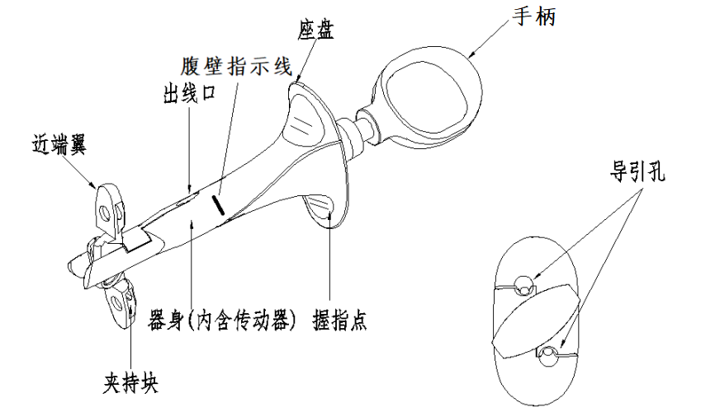
图1 闭合固件（翼式）

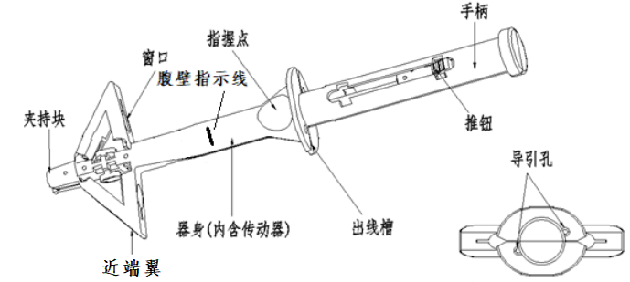
图2 缝线穿引装置（穿引针）

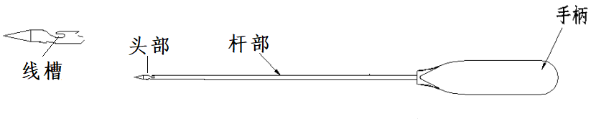
图3 闭合固件（盾式）
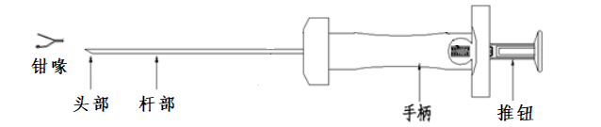
图4 缝线穿引装置（抓取器）

（注：示意图仅说明筋膜闭合器的结构，并非为指导原则规定的唯一型式。）

- 包装说明
说明所有产品组成的包装信息。对于无菌医疗器械，应当说明其无菌屏障系统的信息。说明如何确保最终使用者可清晰地辨识包装的完整性。
- 研发历程
阐述申请注册产品的研发背景和目的。如有参考的同类产品或前代产品，应当提供同类产品或前代产品（如有）的信息，并说明选择其作为研发参考的原因。
- 产品的适用范围
用于在腹腔镜手术中收拢组织、经皮缝合、以便闭合手术切口。
- 预期使用环境
预期在医疗机构使用。
- 禁忌证
应当明确说明该产品不适用的情况，如非腹腔镜手术。
- 不良事件情况
应识别与产品使用相关的不良事件。

（三）非临床资料
- 产品风险管理资料
根据YY/T 0316《医疗器械 风险管理对医疗器械的应用》附录E表E.2初始事件和环境示例，对筋膜闭合器已知或可预见的风险进行判定，产品在进行风险分析时至少应包括以下的主要危害（见表1），注册申请人还应根据自身产品特点确定其他危害。针对产品的各项风险，注册申请人应采取应对措施，确保风险降到可接受的程度。

表1 产品的主要风险
风险类别 | 具体示例
设计不当风险 | 机械系统设计不当，闭合固件或缝线穿引装置各部分连接强度不足，使用过程中出现断裂、支撑性不足等情况；  机械系统设计不当，闭合固件或缝线穿引装置灵活性不足，产品卡涩无法满足使用要求；  穿引装置头部设计不当，造成头部断裂、刺穿力不足等情况；  夹持块掉屑或脱落；  标识不完全，指引性不足造成产品临床使用不当或损坏。
生物相容性风险 | 选用不适当的材料；  灭菌未确认或未按已确认的参数灭菌；  包装不符合要求或老化；  未能按运输储存要求对产品进行防护，造成产品破损，污染产品；  超过有效期使用；  产品零件生锈；  未按要求对生产环境进行控制；  零部件未按要求清洗；  清洗用水不符合要求。
制造过程风险 | 零部件要求不明确，采购不当；  零部件加工精度不当，装配调整不当；  加工助剂使用不当；  不合格品未被识别；  包装不当；  灭菌有效性未被充分确认/验证。
运输和贮藏风险 | 防护不当，造成包装破损、产品污染；  防护不当，造成缝线穿引装置头部受损；  贮存环境不当。
处置和废弃风险 | 未提供信息或提供信息不充分；  未按规定要求处置。
使用风险 | 未明示应由经培训的专业人员使用；  包装标记不当，可能产生重复使用的危害，引起交叉感染；  不完整的使用说明书，造成操作错误；  性能特征不恰当的描述，造成错误使用；  不适当的预期使用规范，造成错误使用；  操作说明书的遗失，造成错误使用；  使用者未按规范程序使用；  使用过程中打结不牢。
其他风险 | 同缝合线配合使用时，缝合线损伤、断裂或无法被顺利夹持。

2.产品技术要求
应根据产品的技术特征和临床使用情况来确定产品安全有效、质量可控的性能指标与检验方法。对宣称的产品的所有技术参数和功能，应在产品技术要求中予以规定。性能指标应不低于相关的国家标准和行业标准，检验方法宜优先采用行业标准中的方法，若采用其他方法则应选择经验证的方法并说明原因。对于相关国家标准、行业标准中不适用的条款，应说明不适用的原因。

2.1产品型号/规格及其划分说明
注册申请人应明确筋膜闭合器的型号和规格，及其划分说明。对同一注册单元中存在多种型号和规格的产品，应明确各型号和各规格之间的所有区别（如结构、尺寸等，必要时可附相应图、表进行说明）。

2.2主要性能指标
通常应考虑（但不限于）以下性能指标：
2.2.1 外观
2.2.2 基本尺寸
2.2.3 模拟使用性能
2.2.4 物理性能
2.2.4.1 各组件间连接牢固性
2.2.4.2 表面粗糙度
2.2.4.3 硬度、韧性、针尖强度（穿引针适用）
2.2.4.4 刚性、韧性（抓取器适用）
2.2.4.5 刺穿力
2.2.5 金属部件的耐腐蚀性能
2.2.6 无菌
2.2.7 化学性能
根据不同材料特性、生产工艺，结合实际情况制定化学性能要求。具体开展的项目包括：外观（浊度、色泽）、酸碱度、重金属、还原物质、蒸发残渣、紫外吸光度。
2.2.8 环氧乙烷残留量（若适用）
- 3同一注册单元内产品检验典型性确定原则和产品检验报告
同一注册单元应按产品风险与性能指标的覆盖性来选择典型产品进行检验。典型产品应是同一注册单元内能够代表本单元其他产品安全性和有效性的产品，需考虑选择功能最齐全、结构最复杂、原材料类别最多的产品，若不能完全覆盖，还需选择其他型号进行差异性检验。如，缝线穿引装置不同（穿引针、抓取器），应进行差异性检验。
- 研究资料

31化学和物理性能研究
应当提供产品化学和物理性能研究资料，包括有效性、安全性指标以及与质量控制相关的其他指标的确定依据，所采用的标准或方法、采用的理由及理论基础。应根据产品的结构特征、预期用途，提交相应的研究资料，如刺穿力。

3.2生物相容性评价研究
预期与人体直接或间接接触的部分，均需要进行生物相容性评价，必要时进行生物学试验。生物相容性评价资料应包括：
（1）生物相容性评价的依据和方法。
（2）产品所用材料的描述及与人体接触的性质。
（3）实施或豁免生物学试验的理由和论证。
（4）对于现有数据或试验结果的评价。
本产品属于短期外部接入组织产品，目前根据GB/T 16886《医疗器械生物学评价》系列标准，需考虑的生物学评价试验项目应包括但不限于：细胞毒性、致敏、皮内反应。

3.3灭菌工艺研究
描述用于保证产品无菌的质量保证体系，明确灭菌工艺（方法和参数）和无菌保证水平（SAL）。筋膜闭合器的无菌保证水平（SAL）需达到10⁻⁶。提供灭菌确认报告，报告内容应符合GB 18279《医疗保健产品灭菌 环氧乙烷》系列标准、GB 18280《医疗保健产品灭菌 辐射》系列标准等标准的规定。若灭菌使用的方法容易出现残留，应当明确残留物信息及采取的具体处理方法和条件，并提供研究资料。

3.4产品货架有效期和包装研究
货架有效期验证试验应采用与常规生产相同的终产品进行，可提供加速稳定性试验的试验方案和试验报告。方案设计参考标准YY/T 0681.1《无菌医疗器械包装试验方法第1部分：加速老化试验指南》进行，其中“室温或环境温度（TRT）”应选择能代表实际产品储存和使用条件的温度。验证项目包括产品自身性能验证和包装系统性能验证两方面。前者需选择与医疗器械货架有效期密切相关的物理、化学检测项目，涉及产品生物相容性可能发生改变的，还需进行生物学评价。后者包括包装完整性、包装强度和微生物屏障性能等验证项目。其中，包装完整性验证项目可包括在设定的时间间隔点目力检测产品包装（是否污染、破损等）及标签（完整性、粘附牢固度、印刷内容清晰度等）、泄漏试验等，包装强度测试项目包括软性屏障材料密封强度试验、无约束包装抗内压破坏试验和模拟运输试验等。

3.5其他资料
结合申报产品的特点，提交证明产品安全性、有效性的其他研究资料。

（四）临床评价资料
该产品列入《免于临床评价医疗器械目录》，注册申请人无需提交临床评价资料。

（五）产品说明书和标签样稿
产品说明书和标签的内容应符合YY/T 0171《外科器械 包装、标志和使用说明书》、YY/T 0466.1《医疗器械 用于医疗器械标签、标记和提供信息的符号 第1部分：通用要求》及相关法规要求。
说明书中应明确产品的主要性能、结构及组成、适用范围、禁忌证、注意事项、警示性及提示性说明。
注意事项、警示性及提示性说明的一般内容如下：
1. 产品规格选择；
2. 开启包装的注意事项；
3. 配合使用的缝线要求；
4. 筋膜闭合器使用中的注意事项，如建议腹腔镜直视下操作等；
5. 筋膜闭合器使用后的注意事项，如产品用后处置等；
6. 依照使用方法操作；
7. 产品为一次性使用医疗器械，不得重复使用；
8. 灭菌内包装如有破损，严禁使用；
9. 超过灭菌有效期的产品严禁使用。

（六）质量管理体系文件
按照相关法规要求提交。如适用，应当提供外包生产、重要组件生产、关键工艺过程、灭菌等情况的所有重要供应商信息，以及生产过程中各种加工助剂的使用情况及对杂质（如残留单体、小分子残留物等）的控制情况等。
三、参考文献
[1]GB/T 14233.1-2008，医用输液、输血、注射器具检验方法 第1部分：化学分析方法[S].
[2]GB 15811-2016，一次性使用无菌注射针[S].
[3]GB/T 16886.1-2011，医疗器械生物学评价 第1部分：风险管理过程中的评价与试验[S].
[4]GB 18279.1-2015，医疗保健产品灭菌 环氧乙烷 第1部分：医疗器械灭菌过程的开发、确认和常规控制的要求[S].
[5]GB 18280.1-2015，医疗保健产品灭菌 辐射 第1部分：医疗器械灭菌过程的开发、确认和常规控制要求[S].
[6]GB 18280.2-2015，医疗保健产品灭菌 辐射 第2部分：建立灭菌剂量[S].
[7]GB/T 18457-2015，制造医疗器械用不锈钢针管[S].
[8]GB/T 19633.1-2015，最终灭菌医疗器械包装 第1部分 材料、无菌屏障系统和包装系统的要求[S].
[9]GB/T 19633.2-2015，最终灭菌医疗器械包装 第2部分 成型、密封和装配过程的确认的要求[S].
[10]YY/T 0043-2016，医用缝合针[S].
[11]YY/T 0681.1-2018，无菌医疗器械包装试验方法 第1部分：加速老化试验指南[S].
[12]YY/T 1710-2020，一次性使用腹部穿刺器[S].
- 编写单位
福建省药品审评与监测评价中心
附件5

麻醉面罩产品注册审查指导原则

本指导原则旨在指导注册申请人准备及撰写麻醉面罩产品注册申报资料，同时也为药品监督管理部门对注册申报资料的审评提供技术参考。
本指导原则是对麻醉面罩的注册申报资料的一般要求，注册申请人应依据具体产品的特性对注册申报资料的内容进行充实和细化，并依据具体产品的特性确定其中的具体内容是否适用，若不适用，需具体阐述其理由及相应的科学依据。
本指导原则是对注册申请人和技术审评人员的指导性文件，但不包括注册审批所涉及的行政事项，亦不作为法规强制执行，如果有能够满足相关法规要求的其他方法，也可以采用，但是需要提供详细的研究资料和验证资料。应在遵循相关法规和标准的前提下使用本指导原则。
本指导原则是在现行法规和标准体系以及当前认知水平下制定的，随着法规和标准的不断完善，以及科学技术的不断发展，本指导原则相关内容也将进行适时的调整。

一、适用范围
本指导原则适用于按第二类医疗器械管理的麻醉面罩产品，包括一次性使用和重复使用的麻醉面罩、无菌和非无菌麻醉面罩。参考《医疗器械分类目录》，产品的分类编码为08-06-13（呼吸、麻醉和急救器械—呼吸、麻醉用管路、面罩—麻醉面罩）。

二、审查要点

（一）监管信息
1.产品名称及分类编码
产品名称应符合《医疗器械通用名称命名规则》等相关法规、规范性文件的要求。产品名称应以体现产品的特性、使用特点和预期用途为基本准则，如“麻醉面罩”、“一次性使用麻醉面罩”。
根据《医疗器械分类目录》，产品的分类编码为08-06-13。
2.型号、规格

麻醉面罩可按材质、设计、技术参数、预期用途、辅助功能等不同分为若干型号及规格。典型麻醉面罩产品通常为带有单向阀的气囊结构，其结构示意图（图1）及实物照片（图2）如下所示：

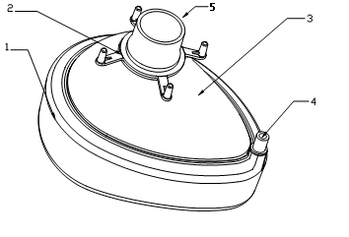
1-气囊 2-挂钩 3-罩体 4-单向阀 5-接头
图1 典型麻醉面罩结构示意图
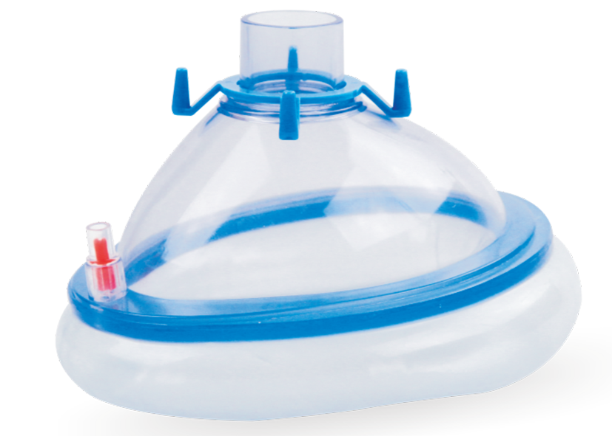
图2 典型麻醉面罩实物照片
除典型产品外，其他类型产品如预充气式、拢边式、可脱卸式、插管式产品图片如下所示（图3）。
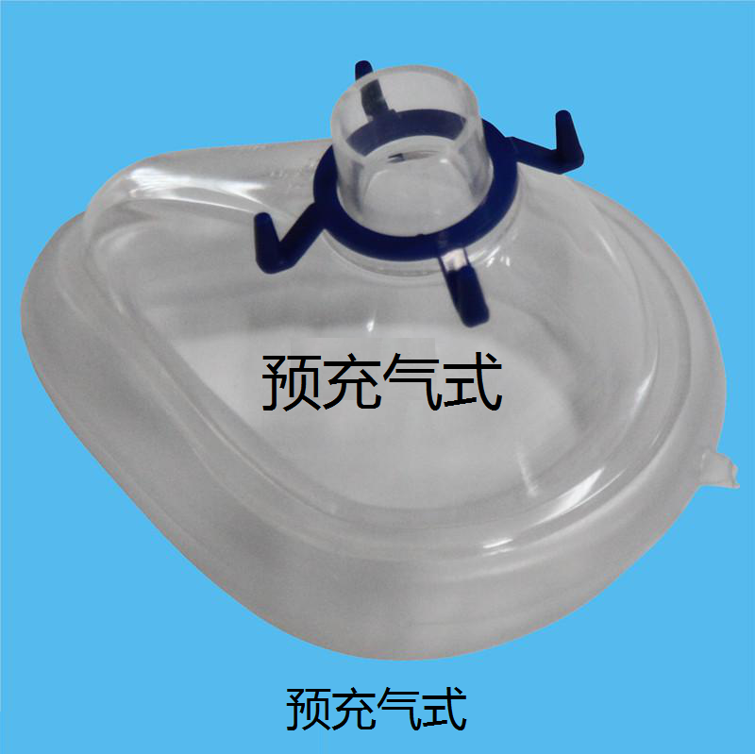
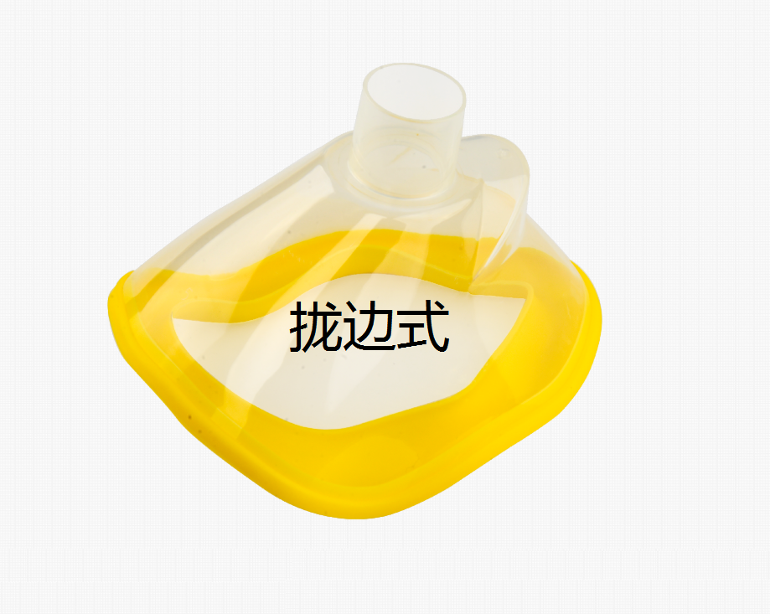
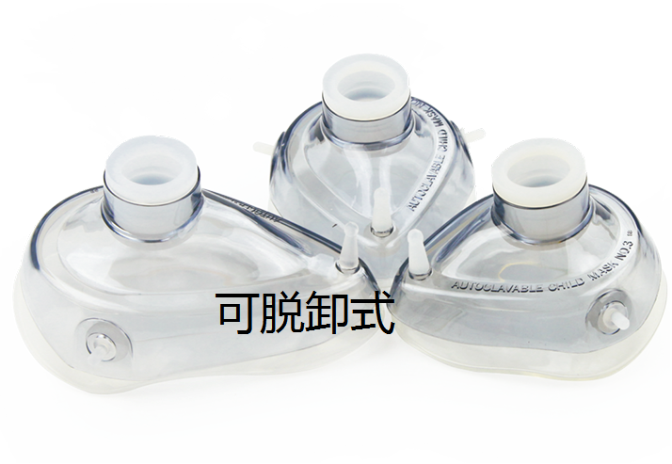
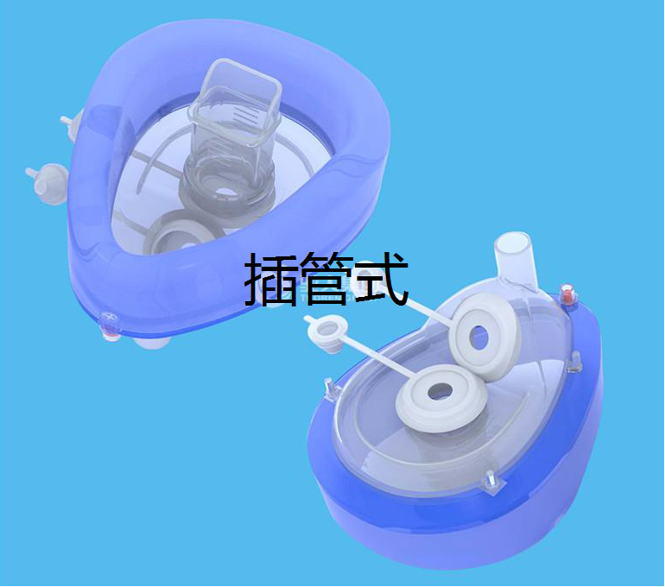
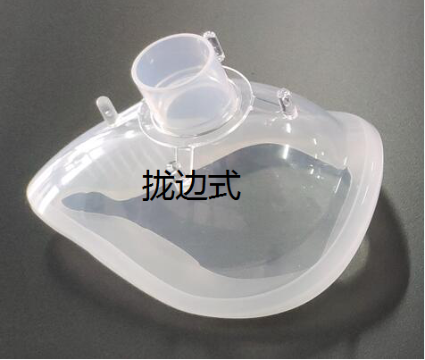
图3 其他类型麻醉面罩实物照片

3.注册单元划分的原则和实例
依据《医疗器械注册单元划分指导原则》的相关要求，麻醉面罩产品的注册单元以产品的技术原理、结构组成、性能指标和适用范围为划分依据。
例：具有辅助功能的产品，如其技术原理、预期用途与主功能具有显著差异时，应划分为不同的注册单元；插管式麻醉面罩仅是在罩体处预留插口，可与常规产品划分为同一注册单元；一次性使用的预充气式、拢边式、可脱卸式麻醉面罩可与常规产品划分为同一注册单元；无菌与非无菌麻醉面罩可划分为同一注册单元；重复使用麻醉面罩和一次性使用麻醉面罩在原材料、生产工艺及使用方式方面存在明显差异，建议划分为不同的注册单元。
（二）综述资料
1.产品的结构和组成

麻醉面罩可采用聚氯乙烯、聚丙烯、聚碳酸酯、硅橡胶、热塑性弹性体（如TPE、TPU）等适宜的高分子材料制成，通常由罩体、接头及气囊（或密封垫）组成，可配有挂钩和固定带。
2.产品工作原理/作用机理
麻醉面罩通常由罩体、接头及气囊（或密封垫）组成，覆盖于患者口鼻部位，用于连接呼吸管路实行麻醉气体输送，供病人吸入麻醉气体。
描述其工作原理、功能及其组成部件（关键组件）的功能，以及区别于其他同类产品的特征等内容，如插管式麻醉面罩。
3.产品的适用范围/禁忌证
适用范围：用于连接呼吸管路实行麻醉气体输送，供病人吸入麻醉气体。
禁忌证：对产品材料过敏者禁用。
4.产品的不良事件历史记录
麻醉面罩气囊漏气、破裂；单向阀失效导致气囊漏气；面罩罩体与气囊粘结部位分离；面罩接头与麻醉呼吸管路不匹配等。
5.研发背景
阐述申请注册产品的研发背景和目的。如有参考的同类产品或前代产品，宜提供其上市情况；同时列表比较说明与同类产品在工作原理、结构组成、原材料、性能指标、灭菌方式、适用范围等方面的异同。
（三）非临床资料
1.产品的主要风险
表2是根据YY/T 0316《医疗器械风险管理对医疗器械的应用》及产品自身特点列出的对该产品已知或可预见风险的不完全清单，麻醉面罩产品在进行风险分析时至少应包括表2所列危险（源），还应根据产品特点确定其他危险（源）。针对产品的各项风险，企业应采取应对措施，确保风险降到可接受的程度，或经风险分析，收益大于风险。

表2 产品主要危险（源）
危险（源）的分类 | 危险（源）的形成因素 | 可能的后果
生物学危险（源） | 生产环境控制不好；灭菌操作不严格；包装破损；使用时操作不规范。 | 产品带菌，引起患者感染。
生物学危险（源） | 产品清洁度不好 | 小分子物质残留量过大，造成毒性危害。
生物学危险（源） | 原材料控制不严；生产工艺控制不严；后处理未达到要求。 | 造成毒性危害；生物相容性不符合要求。
生物学危险（源） | 使用不当、标识不清。 | 引起感染、交叉感染。
生物学危险（源） | 未按照工艺要求配料；添加剂或助剂使用比例不正确。 | 生物相容性不符合要求。
环境危险（源） | 储运条件（如温度、湿度）不符合要求。 | 产品老化；无菌有效期缩短。
环境危险（源） | 储运、使用过程中发生意外的机械性破坏。 | 产品使用性能无法得到保证。
环境危险（源） | 使用后的产品没有按照要求集中销毁。 | 造成环境污染或交叉感染。
与医疗器械使用有关的危险（源） | 标记不清晰、错误；没有按照要求进行标记。 | 错误使用；储存错误；产品辨别错误。
与医疗器械使用有关的危险（源） | 包装破损无法识别；操作要点不突出；不适当的操作说明，如：  （1）和医疗器械一起使用的附件规范不适当  （2）预先检查规范不适当  （3）操作说明书过于复杂  （4）服务规范不适当 | 无法保证使用安全性；导致操作失误。
与医疗器械使用有关的危险（源） | 由不熟练/未经培训的人员使用。 | 操作不规范、不熟练、操作失误。
与医疗器械使用有关的危险（源） | 规格型号选择不合理。 | 面罩与管路接头不匹配，无法连接使用；与患者面部不吻合，造成气体外泄。
与医疗器械使用有关的危险（源） | 对一次性使用医疗器械很可能再次使用的危害警告不适当；对重复性适用的危害。 | 一次性使用产品的重复使用，或重复性使用产品使用前未按规定清洗、消毒或灭菌，从而造成交叉感染。
与医疗器械使用有关的危险（源） | 对以非无菌形式提供的产品危害警告不适当。 | 产品未按规定清洗、消毒或灭菌，产品的非预期或超范围使用，引起患者感染。
功能性失效和老化引起的危险（源） | 没有标识产品有效期。 | 超出有效期的产品被使用，造成细菌感染或因材料老化而导致产品性能不符合要求。
功能性失效和老化引起的危险（源） | 产品标识没有明确。 | 出现细菌感染、交叉感染。
功能性失效和老化引起的危险（源） | 麻醉面罩气囊破裂、单向阀失效、面罩罩体与气囊粘结部位分离。 | 无法使用，造成气体外泄。
功能性失效和老化引起的危险（源） | 没有标识可重复性使用医疗器械的使用次数限制及适宜的清洗、消毒或灭菌方法。 | 导致产品性能不符合要求。

2.产品的研究要求

（1）产品性能研究
应当提供产品性能研究资料以及产品技术要求的研究和编制说明，包括有效性、安全性指标以及与质量控制相关的其他指标的确定依据、所采用的标准或方法、采用的原因及理论基础等。对于首次应用于医疗器械的新材料，应提供该材料适用性相关研究资料。

（2）生物相容性的评价研究
生物相容性评价研究资料应当包括：生物相容性评价的依据和方法；产品所用材料的描述及与人体接触的性质；实施或豁免生物学试验的理由和论证；对于现有数据或试验结果的评价。
产品首次注册时应根据产品所用材料及与人体的接触性质、接触时间，按照GB/T16886.1《医疗器械生物学评价 第1部分：风险管理过程中的评价与试验》标准进行评价，若进行生物学试验，至少应进行体外细胞毒性试验、皮肤刺激试验、致敏试验。
重复性使用产品应确认产品在经过相应的清洗、消毒或灭菌程序处理及宣称的最大使用次数后仍能满足生物相容性要求。

（3）灭菌工艺研究
以无菌形式供应的产品，应明确灭菌工艺（方法和参数）和无菌保证水平（SAL），提供灭菌确认报告，并对残留毒性提供研究报告。
残留毒性：若灭菌使用的方法容易出现残留，如环氧乙烷灭菌，应当明确残留物信息及采取的处理方法，并提供研究资料。
对于重复使用的产品，应提供终端用户消毒或灭菌方面的研究资料，包括对重复消毒或灭菌的最大次数进行研究。

（4）产品有效期和包装研究
产品有效期的验证可采用实时老化或加速老化的研究。在稳定性研究中应监测整个有效期内确保产品安全性和有效性的关键参数。加速老化研究试验的具体要求可参照YY/T 0681.1《无菌医疗器械包装试验方法 第1部分：加速老化试验指南》系列标准。
在进行加速老化试验研究时应注意：产品选择的环境条件的老化机制应与宣称的运输储存条件真实下发生产品老化的机制相匹配。对于不适于选择加速老化试验方法研究其有效期验证的，应以实时老化方法测定和验证，如：预充气式麻醉面罩不宜通过加速老化试验确定产品有效期。
包装及包装完整性：在宣称的有效期内以及运输储存条件下，保持包装完整性的依据，可参考GB/T 19633.1《最终灭菌医疗器械包装 第1部分：材料、无菌屏障系统和包装系统的要求》、GB/T 19633.2《最终灭菌医疗器械包装 第2部分：成形、密封和装配过程的确认的要求》、YY/T 0698.1《最终灭菌医疗器械包装材料 第1部分:吸塑包装共挤塑料膜要求和试验方法》等系列标准提供研究资料。
申报产品如为重复使用，应明确重复使用的最大次数及清洗、消毒或灭菌方法，相应的储存方式和最长储存时间，并提供按照该程序处理后仍能满足相关性能要求的验证资料。
（5）其他
提交原材料与预期接触的气体及麻醉剂相容性研究资料。原材料与已上市产品相同的，可通过已有的文献、数据和信息资料进行说明；采用新材料、新工艺的产品，应提供相应的试验数据和分析评价资料。
按照《列入免于进行临床评价医疗器械目录产品对比说明技术指导原则》，提交与《目录》的对比、与《目录》中已获准境内注册医疗器械的对比说明及支持性资料。
3.产品技术要求的主要性能指标
麻醉面罩基本技术性能指标包括但不限于以下内容，注册申请人可根据产品自身特点，参考相应的国家、行业标准制定产品技术要求，如有不适用条款（包括国家标准、行业标准要求），注册申请人应在申报资料中说明理由。
- 外观
- 尺寸及允差
- 接头 应符合YY/T 1040.1的要求
- 面罩密封性（如泄漏、气流阻力、压力降等）
- 面罩容积
- 各粘结件间连接牢固度（如适用）
- 气囊气密性（如适用）
- 单向阀的要求（如适用）
- 配件的要求（如挂钩、固定带等）
- 重复使用产品在宣称使用方式及最大使用次数后仍能满足所有物理性能要求
- 无菌或微生物限度要求
- 化学性能 根据不同材料特性、生产工艺，结合实际情况制定化学性能要求。采用环氧乙烷灭菌的产品应规定环氧乙烷残留量的要求
- 企业对宣称的所有其他技术参数和功能，均应在产品技术要求中予以规定
4.同一注册单元内检验代表产品确定原则和实例
同一注册单元中所检验产品应能够代表本注册单元内其他产品安全性和有效性。代表产品的确定可以通过比较同一注册单元内所有产品的原材料、生产工艺、技术结构、性能指标和预期用途等资料，说明其能够代表本注册单元内其他产品的安全性和有效性。
例如：气囊式麻醉面罩与拢边式麻醉面罩在原材料、生产工艺、技术结构等方面存在明显差异，应分别进行检验；预充气式麻醉面罩与充气式麻醉面罩在气囊技术结构方面存在差异，应进行差异性检验；插管式麻醉面罩与本注册单元内其他产品相比，如仅增加了插口相关工艺，其他方面均一致的情况下可覆盖本注册单元内其他产品。
（四）临床评价资料
该产品列入《免于临床评价医疗器械目录》，注册申请人无需提交临床评价资料。

（五）产品说明书和标签样稿
产品说明书和标签的编写应符合《医疗器械说明书和标签管理规定》及相关标准的要求。同时应注意以下内容：
1.产品的主要结构组成及性能指标应与产品技术要求内容一致。
2.无菌产品应注明灭菌方式。
3.注明与人体直接接触的原材料，并对材料过敏者进行提示。
4.面罩使用部位如有创面应预先采取保护措施。
5.使用前检查包装是否完好，如有破损，严禁使用。
6.产品有效期若是通过加速老化试验获得，应标明。
7.一次性使用产品应当注明，并明确禁止重复使用。
8.重复使用的产品应注明可供使用的最大次数和建议的清洗、消毒或灭菌方法。
9.重复性使用产品应说明记录重复性使用次数的方法。
10.使用前应对产品外观以及单向阀、气囊气密性进行检查。
11.标签或随附文件中注明麻醉面罩接头规格。

（六）产品生产制造相关要求
1.应当明确麻醉面罩生产工艺流程，注明关键工序和特殊过程，并说明其过程控制点。明确生产过程中各种加工助剂的使用情况及对杂质（如残留单体、小分子残留物等）的控制情况。
2.有多个研制、生产场地，应当概述麻醉面罩每个研制、生产场地的实际情况。

三、参考文献
[1]《医疗器械监督管理条例》（国务院令第739号）
[2]《医疗器械注册与备案管理办法》（国家市场监督管理总局令第47号）
[3]《医疗器械说明书和标签管理规定》（原国家食品药品监督管理总局令第6号）
[4]《医疗器械通用名称命名规则》（原国家食品药品监督管理总局令第19号）
[5]《关于发布医疗器械产品技术要求编写指导原则的通告》（原国家食品药品监督管理总局通告2014年第9号）
[6]《关于公布医疗器械注册申报资料要求和批准证明文件格式的公告》（国家药品监督管理局公告2021年第121号）
[7]《列入免于进行临床评价医疗器械目录产品对比说明技术指导原则》（国家药品监督管理局通告2021年第73号）
[8]《医疗器械临床试验质量管理规范》（国家食品药品监督管理总局、中华人民共和国国家卫生和计生委员会令第25号）
[9]国家药监局关于发布免于临床评价医疗器械目录的通告（2021第71号）[Z].
[10]《医疗器械分类目录》（国家食品药品监督管理总局公告2017年第104号）
[11]《医疗器械通用名称命名指导原则》（2019年第99号）
[12] GB 18279,《医疗保健产品灭菌 环氧乙烷》系列标准[S].
[13] GB 18280,《医疗保健产品灭菌 辐射》系列标准[S].
[14] GB/T 1962.1,《注射器、注射针及其他医疗器械6%（鲁尔）圆锥接头 第1部分通用要求》[S].
[15] GB/T 14233.1,《医用输液、输血、注射器具检验方法第1部分：化学分析方法》[S].
[16] GB/T 14233.2,《医用输液、输血、注射器具检验方法 第2部分：生物学试验方法》[S].
[17] GB/T 16886.1,《医疗器械生物学评价 第1部分：风险管理过程中的评价与试验》[S].
[18] GB/T 16886.5,《医疗器械生物学评价 第5部分：体外细胞毒性试验》[S].
[19] GB/T 16886.7,《医疗器械生物学评价 第7部分：环氧乙烷灭菌残留量》[S].
[20] GB/T 16886.10,《医疗器械生物学评价 第10部分：刺激与皮肤致敏试验》[S].
[21] GB/T 16886.12,《医疗器械生物学评价 第12部分：样品制备与参照材料》[S].
[22] GB/T 19633,《最终灭菌医疗器械包装》系列标准[S].
[23] YY 0635.1,《吸入式麻醉系统 第1部分：麻醉呼吸系统》[S].
[24] YY 0671.2,《睡眠呼吸暂停治疗 第2部分：面罩和应用附件》[S].
[25] YY/T 0313,《医用高分子产品 包装和制造商提供信息的要求》[S].
[26] YY/T 0316,《医疗器械风险管理对医疗器械的应用》[S].
[27] YY/T 0466,《医疗器械 用于医疗器械标签、标记和提供信息的符号》系列标准[S].
[28] YY/T 0681.1,《无菌医疗器械包装试验方法 第1部分：加速老化试验指南》[S].
[29] YY/T 0698.1,《最终灭菌医疗器械包装材料 第1部分:吸塑包装共挤塑料膜 要求和试验方法》[S].
[30] YY/T 0802,《医疗器械的灭菌 制造商提供的处理可重复灭菌医疗器械的信息》[S].
[31] YY/T 1040.1,《麻醉和呼吸设备 圆锥接头 第1部分：锥头与锥套》[S].
[32] WS/T 367,《医疗机构消毒技术规范》[S].
[33]《中华人民共和国药典》[S].

四、编写单位
山东省食品药品审评查验中心。
附件6

非血管腔道导丝产品注册审查指导原则

本指导原则旨在指导注册申请人对非血管腔道导丝产品注册申报资料的准备及撰写，同时也为技术审评部门审评注册申报资料提供参考。
本指导原则是对非血管腔道导丝产品的一般要求，注册申请人应依据产品的具体特性确定其中内容是否适用，若不适用，需具体阐述理由及相应的科学依据，并依据产品的具体特性对注册申报资料的内容进行充实和细化。
本指导原则是注册申请人和技术审评人员使用的指导文件，不涉及注册审批等行政事项，亦不作为法规强制执行，如有能够满足法规要求的其他方法，也可以采用，但应提供详细的研究资料和验证资料。应在遵循相关法规的前提下使用本指导原则。
本指导原则是在现行法规、标准体系及当前认知水平下制定的，随着法规、标准体系的不断完善和科学技术的不断发展，本指导原则相关内容也将适时进行调整。
一、适用范围
本指导原则适用于《医疗器械分类目录》中管理类别为Ⅱ类，编码为02-12-03和02-12-05项下经自然腔道起支撑、引导作用的导丝类产品。
本指导原则不适用于不与人体直接接触，仅起支撑作用的导丝。不适用于经人工通道的导丝，但可以参考本指导原则对人工通道所用的导丝产品进行技术审查。对于既包含自然腔道又包含经人工通道的用途的导丝，可根据实际适用情况分别参考。
二、注册审查要点
（一）监管信息
注册申请人应描述非血管腔道导丝的产品名称、分类编码、管理类别、规格型号、结构及组成等信息。
1.产品名称
产品命名应符合《医疗器械通用名称命名规则》、《无源手术器械通用名称命名指导原则》，可采用《医疗器械分类目录》或发布的国家标准、行业标准上的通用名称，或以产品的使用特点和预期用途为依据命名。一般采用“使用方式（如有）+使用部位+其他特征词+核心词”的命名方法，特征词一般不超过3个。如果一个产品可用于多个使用部位，产品名称可以不体现使用部位，但产品适用范围必须写明使用部位。
命名举例：内窥镜用亲水导丝、内窥镜用泌尿道亲水导丝、消化道疏水导丝、泌尿道亲水弯头导丝等。
2.分类编码及管理类别
依据《医疗器械分类目录》，申报产品属于子目录02-无源手术器械，一级产品类别12-手术器械-穿刺导引器，二级产品类别03-输送导引器和05-内窥镜用导引器，申报产品按第二类医疗器械管理。
3.型号规格
应明确申报产品的型号、规格。
4.结构及组成
结构组成中部件名称应规范，如有附件及选配件，应列明具体部件名称。申报资料中各项文件中结构及组成应一致。
5.注册单元划分
产品注册单元划分应依据《医疗器械注册单元划分指导原则》。产品使用方式、作用部位不同而导致适用范围不同时，原则上划分为不同的注册单元。例如：用于与内窥镜配套使用，支撑、引导器械进入消化道的导丝与用于在X射线监视下，支撑、引导器械进入泌尿道的导丝应划分为不同的注册单元。
（二）综述资料
1.概述
注册申请人应描述申报产品的管理类别、分类编码及名称的确定依据。
2.工作原理
导丝为导引器械，利用导丝的可操控性、支撑性等特点，引导导管或其他器械进入腔道。
3.结构及组成
非血管腔道导丝基本结构为芯丝，根据产品设计可有绕丝或聚合物护套，可有涂层、可有弹性软头等部分。
产品组件介绍及部分已上市产品举例见附录A。

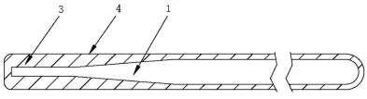
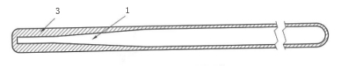
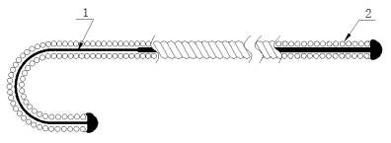
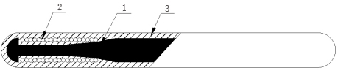
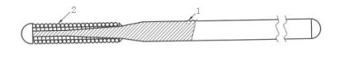

1-芯丝 2-绕丝 3-聚合物护套 4-涂层
导丝结构示例图

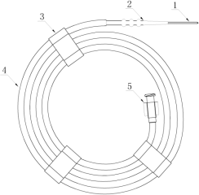

1-导丝 2-保护套 3-卡扣 4-护套管 5-接头
导丝整体组装示例图
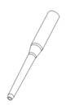
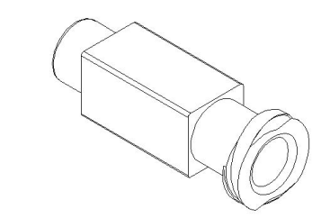
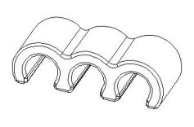
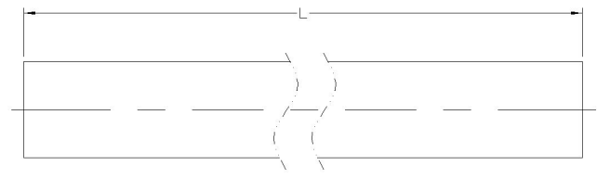

2-保护套 3-卡扣 4-护套管 5-接头
各组装部件示例图
注：1.以上结构示例图仅为举例，并不包含所有的非血管腔道导丝产品结构，与表2中所列产品不存在一一对应关系。
2.整体组装图仅为举例，注册申请人可根据产品实际特点设计包装方式。图中保护套，主要用于保护导丝的头端形状。卡扣，起固定作用，使护套管保持一定形状。护套管，主要保护导丝、在运输过程中不受损。接头，配合注射器，向护套管内注射生理盐水，浸润涂层。

4.型号规格
应从结构组成、原材料、功能、产品特征、性能指标等方面详细列表说明各型号规格间的异同点。应采用对比表及带有说明性文字的图片、图表对各型号规格的不同之处加以描述。应明确产品型号/规格的表述方式、划分依据。
5.包装说明
应提供有关产品包装的信息，如描述产品包装的材料，说明包装清单和包装方式，提供包装图示等。如有配件，还应提供与该产品一起销售的配件包装情况。应当说明与灭菌方法相适应的最初包装的信息。
6.产品的适用范围、禁忌证
适用范围：用于支撑、引导器械，进入非血管腔道。制定适用范围时其描述内容应包括配合使用器械（如有）、使用部位、用途。其描述应根据产品自身特点,与申报产品的性能、功能相符，并应与临床评价资料结论一致。
禁忌证：生产企业应根据产品具体情况明确产品中可能存在的禁忌证。
7.参考的同类产品情况
参考的同类产品或前代产品应当提供同类产品（国内外已上市）或前代产品（如有）的信息，阐述申请注册产品的研发背景和目的。对于同类产品，应当说明选择其作为研发参考的原因。申报产品应与已在中国境内上市的同类产品或前代产品进行对比分析，应结合《医疗器械临床评价技术指导原则》附件2申报产品与同品种医疗器械的对比项目，详述产品间差异，重点说明申报产品的新功能、新应用、新特点。
8.产品的不良事件历史记录
非血管腔道导丝产品在临床中出现的问题主要有：导丝弯曲、导丝断裂、涂层脱落、聚合物护套脱落、破损、腔道黏膜损伤、过敏等。
注册申请人应跟踪整理已上市同类产品的不良事件、召回、警戒等相关信息，并将其作为风险管理的输入资料，进行风险评估和控制。
（三）非临床资料
1.产品研究资料
应当从技术层面论述申报产品的原材料控制、设计、技术特征、产品性能指标及制订依据、生物相容性评价研究、灭菌工艺研究、有效期和包装研究等内容。至少应包含但不限于以下内容：
1.1原材料控制
说明原材料的选择依据，明确产品的起始材料，列明产品生产过程中由起始材料至终产品所需全部材料（包括加工助剂等）的基本信息，如名称、供应商、符合的标准等。产品组成材料可以列表的形式提供，并与产品结构图示中标识的部件一一对应。若产品结构采用分层/分段结构的，应逐层/逐段分别进行描述；若产品组成材料为混合物的，应明确各组分及其比例。若有涂层的，应列明涂层主要化学成分和比例信息，及制造过程中使用的焊接剂、粘合剂、着色剂等。
原材料应具有稳定的供货渠道以保证产品质量，可提供原材料生产厂家的资质证明及外购协议，所用原材料的质量控制标准和检验报告。
对于首次应用于医疗器械的新材料，应提供该材料适合用于产品预期用途的相关研究资料，可参考提供该材料适于人体使用的相关研究资料，如新材料的生物相容性研究资料，毒理学分析，可沥滤物分析，临床应用史等。
1.2产品性能研究
产品功能性、安全性指标以及与质量控制相关的其他指标可参考YY 0450.1《一次性使用无菌血管内导管辅件 第1部分：导引器械》及相关国家、行业标准予以确定。应当提供产品技术要求中的性能指标及检验方法确定依据，对于自建方法，宜提供相应的依据及方法学验证资料。性能研究宜采用终产品，选择典型产品。产品的性能研究应不限于所列举项目，注册申请人应根据具体产品特性，考虑需增加的性能研究项目，对于以下列举的项目中，如有不适用项，应说明具体理由。对于可进行客观判定的成品的功能性、安全性指标以及质量控制相关的其他指标，应将其列入产品技术要求。
1.2.1设计特征
应列明产品各部件的名称、材料、结构和功能，提供图样，内容应足够详尽。提交各部件功能与实现功能的工作原理、途径与技术指标的制定依据与验证的详细描述。如产品具有特殊结构、组件、功能等，应提供相应结构特征、参数和性能分析，以及针对性设计和验证的内容。
产品设计验证建议还应包括对适用人群生理特点的分析，以及针对性设计输出的内容。
产品在腔内起到的作用有建立入路、到达病变、通过病变以及输送腔内器具。根据这四部分作用，建议提供模拟使用性能的验证文件，如推送性、支撑性、操控性、柔顺性等。与已上市产品对比，材料、结构、用途等都相同的，可以不做研究。
1.2.2物理特性
1.2.2.1应有各部件外观，尺寸（如外径、长度等），导丝的抗弯曲性、抗破裂性、峰值拉力（导丝上会导致失效的关键连接处）、耐腐蚀性（对于芯丝中与人体腔道有接触的金属部分）等指标。如包含特殊组件、结构和功能，应规定相关要求。
1.2.2.2涂层特性
如产品带有涂层，应开展使用性能（润滑性能、持久性能）、稳定性、安全性等控制涂层破裂、脱落的相关研究。
1.2.3化学性能要求
根据不同材料特性及工艺条件，决定具体的化学性能研究项目，如酸碱度、紫外吸光度、还原物质、蒸发残渣、重金属含量等，如有不适用，请说明原因，并提供相关研究资料。用环氧乙烷灭菌的产品，需对环氧乙烷及2-氯乙醇（如适用）残留量进行研究。
若材料配方中使用了已知的潜在毒性物质，如特殊原材料的化学添加物、粘合剂、增塑剂等，建议选择相应物质用量最大的型号，采用适宜浸提溶液，以及经过方法学验证的检测方法，检测其溶出总量，并进行人体使用安全性评估，或提供相同材料配方的同类产品的安全使用支持文件。
1.2.4其他性能要求
包括无菌要求及根据产品宣称的技术特点制定的其他性能要求。
1.3生物相容性评价研究
生物相容性评价研究资料应当包括：生物相容性评价的依据和方法；产品所用材料的描述及与人体接触的性质；实施或豁免生物学试验的理由和论证;对于现有数据或试验结果的评价。若开展生物学评价试验，应按照GB/T 16886.1《医疗器械生物学评价 第1部分：风险管理过程中的评价与试验》标准进行评价，至少进行细胞毒性、致敏、刺激或皮内反应的生物学评价研究。
1.4灭菌工艺研究
应明确灭菌工艺（方法和参数）和无菌保证水平（SAL），无菌保证水平需达到10⁻⁶，应提供灭菌确认报告。如采用环氧乙烷灭菌工艺，应参照相关规定要求进行研究，明确残留物要求及采取的处理方法，并提供研究资料。当使用环氧乙烷灭菌的医疗器械中存在2-氯乙醇时,也要规定2-氯乙醇的最大允许残留量（可参考GB/T 16886.7的要求），明确采取的处理方法，并提供研究资料。如产品生产过程中没有含氯物质（如含氯清洗剂等），可不研究2-氯乙醇的残留。
1.5产品有效期和包装研究
1.5.1有效期研究
建议参照《无源植入物货架有效期注册审查指导原则》开展相关研究。对于包装的有效期验证，建议注册申请人提交在选择恰当的材料和包装结构合格后的最终成品包装的初始完整性和维持完整性的检测结果。在进行加速老化试验研究时应注意：产品选择的环境条件的老化机制应与宣称的运输储存条件真实下发生产品老化的机制相匹配一致。对于在加速老化研究中可能导致产品变性而不适于选择加速老化试验方法研究其包装的有效期验证，应以实时老化方法测定和验证。
1.5.2包装及包装完整性：在宣称的有效期内以及运输储存条件下，保持包装完整性的依据。
产品包装验证可依据有关标准进行（如GB/T 19633系列标准等），提交产品的包装完整性验证报告。
2.产品的主要风险
非血管腔道导丝产品在进行风险分析时应符合YY/T 0316《医疗器械 风险管理对医疗器械的应用》的要求。
注册申请人在进行风险分析时，至少应考虑表1中的主要危险（源），注册申请人还应根据自身产品特点确定其他危险（源）。针对产品的各项风险，应采取应对措施，确保风险降到可接受的程度。
表1 产品主要危险（源）
危险（源） |  | 危险（源）的形成因素 | 可能的后果
生物学危险（源） | 生物污染 | 生产环境污染产品，如外来的纤维、粉尘、细菌等其他杂质；  产品原材料受到污染；  灭菌操作不严格；  包装破损；  使用时操作不规范 | 产品带菌、引起患者感染
生物学危险（源） | 生物不相容性 | 残留物过多；  加工工艺控制不严格 | 涂层溶剂残留、金属碎屑残留
生物学危险（源） | 再感染和（或）交叉感染 | 使用不当、标识不清 | 引起感染、交叉感染
环境危险（源） | 储存或运行偏离预设的环境条件 | 储运条件（如温度、湿度、臭氧/紫外线、有机溶剂）不符合要求 | 产品老化、无菌有效期缩短
环境危险（源） | 意外的机械破坏 | 储运、使用过程中发生意外的机械性破坏 | 产品使用性能无法得到保证
环境危险（源） | 由于废物和（或）医疗器械处置的污染 | 使用后的产品没有按照要求集中销毁 | 造成环境污染或者细菌的交叉感染
与医疗器械使用有关的危险（源） | 不适当的标记 | 标记不清晰、错误、  没有按照要求进行标记 | 错误使用  储存错误  产品辨别错误
与医疗器械使用有关的危险（源） | 操作不熟练 | 由不熟练/未经培训的人员使用；操作不熟练、操作失误。 | 造成自然腔道损伤、穿孔
与医疗器械使用有关的危险（源） | 不适当的操作说明，如：  （1）和医疗器械一起使用的附件规范不适当；  （2）预先检查规范不适当 | 包装破损无法识别  操作要点不突出 | 无法保证使用安全性
与医疗器械使用有关的危险（源） | 对副作用的警告不充分 | 对操作人员警示不足 | 重复使用  二次灭菌  使用者出现过敏、刺激反应
与医疗器械使用有关的危险（源） | 对一次性使用医疗器械很可能再次使用的危害警告不适当 | 造成重复使用 | 交叉感染  破损、断裂
功能性失效、维修和老化引起的危险（源） | 对医疗器械寿命终止缺少适当的决定 | 没有标识产品有效期 | 超出有效期的产品被使用，造成细菌感染或因材料老化产生而导致产品性能不符合要求
功能性失效、维修和老化引起的危险（源） | 失去产品的完整性 | 产品破损达不到产品功能 | 无法保证使用有效性
功能性失效、维修和老化引起的危险（源） | 不适当的包装（医疗器械的污染和/或变质） | 没有进行包装确认 | 不能确保产品无菌，从而导致出现细菌感染
3.产品技术要求应包括的主要性能指标
本条款给出非血管腔道导丝产品需要满足的性能要求，其他性能要求注册申请人可参考相应的国家标准、行业标准，根据自身产品的技术特点制定相应的要求，但不得低于相关国家标准、行业标准的有关要求。如有不适用条款（包括国家标准、行业标准要求），应说明理由。
注册申请人编制产品技术要求时应明确规格型号的划分、产品的结构组成等内容，常见的非血管腔道导丝通用技术指标应有以下几点（包括但不限于此）：
（1）外观。
（2）尺寸。
（3）导丝峰值拉力：应对导丝上会导致失效的关键连接处参考YY 0450.1《一次性使用无菌血管内导管辅件 第1部分：导引器械》中8.6项制定导丝最小峰值拉力。
（4）破裂试验（可参考YY 0450.1）。
（5）弯曲试验（可参考YY 0450.1）。
（6）化学性能。
根据不同材料特性及工艺条件，决定具体的化学性能研究项目，如酸碱度、紫外吸光度、还原物质、蒸发残渣、重金属含量等，具体指标的选择可以参照相应的国家、行业标准及已上市同类产品情况。用环氧乙烷灭菌的产品应规定环氧乙烷残留量的要求。
（7）产品应无菌。
（8）对于芯丝中与人体腔道有接触的金属部分，除满足通用要求外，技术指标还应包括：耐腐蚀性。
（9）根据产品宣称的技术特点制定的其他性能要求。
4.同一注册单元内检验代表产品确定原则和实例
若申报的产品包括多个型号，产品检验选取的典型性型号应当能代表本注册单元内其他产品的安全性和有效性，并说明典型性型号选择的依据。组成材料、结构、性能等具有差异的产品，建议分别选取典型性型号，进行差异性检测。例如：
非血管腔道导丝的按头端的形状分为：直头导丝、弯头导丝。弯头导丝能代表直头导丝产品的安全性和有效性，能够覆盖直头导丝的产品技术要求，则选择弯头导丝作为典型性样品。
（四）临床评价资料
1.对列入《免于临床评价医疗器械目录》（以下简称目录）的非血管腔道导丝产品，注册申请人无需提交临床评价资料。
对于申报产品主体材料（包括商品名/牌号）、主体结构与《目录》中已获准境内注册的产品存在差异时，建议在符合临床需求的生理解剖模型中开展模拟使用对比验证，或其他科学的验证方法，以证明差异部分不影响产品的安全性与有效性。
2.对于新型结构设计、新型作用机理、新材料等不属于《目录》的产品，应按照《医疗器械注册管理办法》、《医疗器械临床试验质量管理规范》、《医疗器械临床评价技术指导原则》等法规的相关规定开展临床评价。
（五）产品说明书和标签要求
产品说明书、标签应当符合《医疗器械说明书和标签管理规定》、YY/T 0466.1《医疗器械 用于医疗器械标签、标记和提供信息的符号 第1部分：通用要求》的要求。同时包装信息可参考YY 0450.1《一次性使用无菌血管内导管辅件 第1部分：导引器械》标准中适用部分。
说明书中关于产品性能特征的描述不应超出研究资料及产品技术要求，不得含有未经验证的夸大宣传的相关描述；储存和运输条件不应超出产品货架有效期验证范围。
注意事项应至少包括以下内容：
1.使用前首先阅读说明书，了解使用方法；
2.包装如有破损、脏污、潮湿等异常情况禁止使用；
3.操作者应为专业人员；
4.产品经环氧乙烷灭菌，一次性使用（如适用）；
5.产品在有效期内使用，超出有效期严禁使用；
6.产品在使用过程中请勿随意改变其结构。
（六）质量管理体系

生产制造信息

1.生产工艺
应明确非血管腔道导丝产品生产工艺过程，可采用流程图的形式，注明关键工艺和特殊工艺，说明过程控制点。并说明其过程控制点。明确生产过程中各种加工助剂的使用情况及对杂质（如残留单体、小分子残留物等）的控制情况。

2.生产场地
生产场地的介绍应与生产者资格证明文件和政府批准文件载明事项保持一致。若申报产品具有多个研制、生产场地，应分别说明每个场地的详细情况。
- 参考文献
[1]GB 18279.1，医疗保健产品灭菌 环氧乙烷 第1部分：医疗器械灭菌过程的开发、确认和常规控制的要求[S].
[2]GB/T 14233.1，医用输液、输血、注射器具检验方法 第1部分：化学分析方法[S].
[3]GB/T 14233.2，医用输液、输血、注射器具检验方法 第2部分：生物学试验方法[S].
[4]GB/T 16886.1，医疗器械生物学评价 第1部分：风险管理过程中的评价与试验[S].
[5]GB/T 16886.5，医疗器械生物学评价 第5部分：体外细胞毒性试验[S].
[6]GB/T 16886.7，医疗器械生物学评价 第7部分：环氧乙烷灭菌残留量[S].
[7]GB/T 16886.10，医疗器械生物学评价 第10部分：刺激与皮肤致敏试验[S].
[8]GB/T 19633.1，最终灭菌医疗器械包装 第1部分:材料、无菌屏障系统和包装系统的要求[S].
[9]GB/T 19633.2，最终灭菌医疗器械包装 第2部分:成形、密封和装配过程的确认的要求[S].
[10]YY 0450.1，一次性使用无菌血管内导管辅件 第1部分：导引器械[S].
[11]YY/T 0316，医疗器械风险管理对医疗器械的应用[S].
[12]YY/T 0466.1，医疗器械 用于医疗器械标签、标记和提供信息的符号 第1部分：通用要求[S].
[13]YY/T 0586，医用高分子制品 X射线不透性试验方法[S].
[14]YY/T 0615.1，标示“无菌”医疗器械的要求 第1部分：最终灭菌医疗器械的要求[S].
[15]YY/T 0681.1，无菌医疗器械包装试验方法 第1部分：加速老化试验指南[S].
[16]YY/T 1536，非血管内导管表面滑动性能评价用标准试验模型[S].
四、编写单位
河南省食品药品审评查验中心

附录A

产品组件介绍及部分已上市产品举例

一、产品组件介绍
（一）芯丝
通常由镍钛合金（NiTi）、不锈钢等制成。芯丝呈圆柱形，其尖端可呈锥形或流线形变细。
（二）绕丝或聚合物护套
绕丝：一般由不锈钢材料制成，以螺旋状缠绕，增加了导丝的支撑力、操控性。
聚合物护套：由高分子材料制成，通常包裹/涂覆在芯丝外面，使导丝表面变得光滑，减少导丝与病变部位间的摩擦力。
（三）涂层
常见的涂层有亲水涂层和疏水涂层。亲水涂层材料通常有聚乙烯吡咯烷酮（PVP）、聚丙烯酰胺（PAM）等，疏水涂层材料通常有聚四氟乙烯（PTFE）等。
（四）弹性软头
头端形状有直头、弯头。直头导丝通过性好，容易进入狭窄的腔道，但可能造成腔道损伤、穿孔。弯头导丝能及时调整导丝的走向，减少腔道损伤、穿孔。
二、部分已上市产品举例
为了加强对产品的了解，编者对已上市产品进行了梳理，表2列举了部分产品的部分特性以供参考，不能涵盖全部产品、全部情况。命名举例仅列举产品的其中一种命名，企业可根据产品其他结构特征进行命名。
表2 已上市产品举例
产品名称  举例 | 内窥镜用消化道疏水导丝 | 泌尿道亲水导丝 | 内窥镜用泌尿道疏水导丝 | 泌尿道疏水导丝 | 内窥镜用消化道弹性导丝
结构组成 | 芯丝和绕丝（头端绕丝）、疏水涂层。 | 芯丝、聚合物护套和亲水涂层。 | 芯丝和聚合物护套。 | 芯丝、绕丝（整体绕丝）、疏水涂层。 | 芯丝、聚合物护套、弹性软头。
材质 | 芯丝为镍钛合金，绕丝为不锈钢、涂层为聚四氟乙烯等。 | 芯丝为镍钛合金，护套为含钨聚氨酯，涂层为聚乙烯吡咯烷酮等。 | 芯丝为镍钛合金，护套为聚四氟乙烯等。其中护套为不同颜色间隔的斑马条纹。 | 芯丝为镍钛合金，绕丝为不锈钢。绕丝外表面涂覆有疏水涂层。 | 芯丝为镍钛合金，护套为聚四氟乙烯，弹性软头为含钨聚氨酯及绕丝（可有）。
使用特点 | 导丝头端硬度较大。 | 表面亲水涂层，具有润滑特性。 | 表面疏水涂层，自身润滑性较好。表面斑马条纹有利于导丝在内窥镜下使用。 | 导丝硬度较大、支撑性较好。 | 头端柔软，可保护组织不受伤害，主体材料光滑，润滑性较好。
主要工艺 | 裁丝、磨削、绕丝、焊接、涂层。 | 裁丝、磨削、包覆挤出、熔头、端头成型、涂层。 | 裁丝、磨削、热缩、熔头、端头成型。 | 裁丝、磨削、绕丝、焊接、端头成型、涂层。 | 裁丝、磨削、绕丝、焊接、热缩、端头成型。
是否在内窥镜下使用 | 是 | 否 | 是 | 否 | 是

附件7

包皮切割吻合器注册审查指导原则

本指导原则旨在指导注册申请人对包皮切割吻合器注册申报的准备及撰写，同时也为技术审评部门提供参考。
本指导原则是对包皮切割吻合器产品注册申报资料的一般要求，申请人应依据具体产品特性确定其中内容是否适用，若不适用，需具体阐述理由及相应的科学依据，并依据产品具体特性对注册申报资料的内容进行充实和细化。
本指导原则是供注册申请人和技术审评人员使用的指导性文件，但不包括审评审批所涉及的行政事项，亦不作为法规强制执行，应在遵循相关法规的前提下使用本指导原则。如果有能够满足相关法规要求的其他方法，也可以采用，但是需要提供详细的研究资料和验证资料。
本指导原则是在现行法规和标准体系以及当前认知水平下制定，随着法规和标准的不断完善，以及科学技术的不断发展，相关内容也将适时进行调整。

一、适用范围
本指导原则所涉及的包皮切割吻合器适用于临床包皮切割缝合手术，为一次性使用。
重复使用的包皮切割吻合器不包含在本指导原则内，可酌情参考本指导原则。

二、注册审查要点

（一）监管信息
1.申请表
1.1产品命名应符合《医疗器械通用名称命名规则》和国家标准、行业标准中的通用名称要求，如：包皮切割吻合器，一次性使用包皮切割吻合器、一次性包皮环切吻合器。
1.2根据《医疗器械分类目录》，分类编码为02（无源手术器械）-13（手术器械-吻（缝）合器械及材料）-01（吻合器（带钉））。
1.3注册单元的划分应参照《总局关于发布医疗器械注册单元划分指导原则的通告》，以产品的技术原理、结构组成、性能指标和适用范围等因素为划分依据。
例如：剪刀式和枪式包皮切割吻合器可作为同一注册单元。
1.4同一注册单元内，选取典型产品进行检验。典型产品是指其检验结果能够涵盖本注册单元内全部型号规格的一个或多个产品。
按照“同一注册单元内，所检测的产品应当是能够代表本注册单元内其他产品安全性和有效性的典型产品”的原则，抽取样品应能涵盖该注册单元全部产品的性能指标。
组成材料、结构、性能等具有差异的产品，建议分别选取典型性型号，进行差异性检验。例如：吻合钉材料不同，如钛与不锈钢，应分别在选择同种材料的产品中确定典型产品进行检验。
2.产品列表
以表格形式列出包皮切割吻合器的型号、规格、结构及组成、附件，以及每个型号规格的标识（如型号或部件的编号，器械唯一标识等）和描述说明（如尺寸、材质等）。
3.既往沟通记录
3.1在产品申报前，如果申请人与监管机构针对包皮切割吻合器以会议形式进行了沟通，或者包皮切割吻合器与既往注册申报相关。应当提供下列内容（如适用）：
3.1.1列出监管机构回复的申报前沟通。
3.1.2既往注册申报产品的受理号。
3.1.3既往申报前沟通的相关资料，如既往申报会议前提交的信息、会议议程、演示幻灯片、最终的会议纪要、会议中待办事项的回复，以及所有与申请相关的电子邮件。
3.1.4既往申报（如自行撤销/不予注册上市申请、临床试验审批申请等）中监管机构已明确的相关问题。
3.1.5在申报前沟通中，申请人明确提出的问题，以及监管机构提供的建议。
3.1.6说明在本次申报中如何解决上述问题。
3.2如不适用，应当明确声明包皮切割吻合器没有既往申报和/或申报前沟通。
4.主文档授权信以及其它管理信息等（如适用）
申请人应当对主文档引用的情况进行说明。申请人应当提交由主文档所有者或其备案代理机构出具的授权申请人引用主文档信息的授权信。授权信中应当包括引用主文档的申请人信息、产品名称、已备案的主文档编号、授权引用的主文档页码/章节信息等内容。

（二）综述资料
1.器械组成
包皮切割吻合器通常由龟头罩、抵钉座、钉仓盖、钉仓、手柄、保险扣、调节旋钮、吻合钉、环形切割刀、推钉片等组成，可配有扎带等配件。部分产品中包含吻合钉垫圈。产品以无菌形式提供，一次性使用。在结构及组成中至少应明确与人体接触的组件的材质。
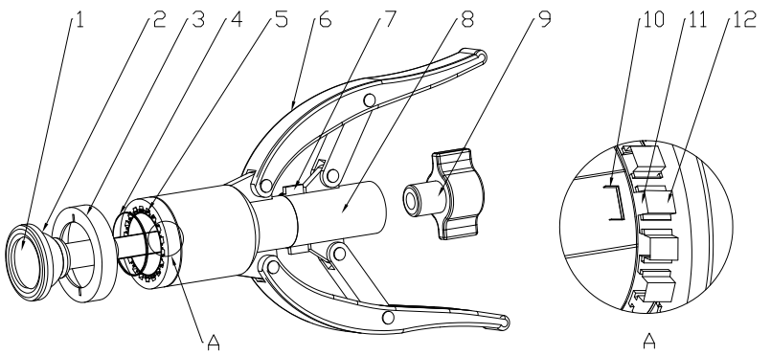
常见产品的示意图见图1。

1.龟头罩 2.抵钉座 3.钉仓盖 4.吻合钉垫圈 5.钉仓 6.活动手柄 7.保险扣 8.固定手柄 9.调节旋钮 10.吻合钉 11.环形切割刀 12.推钉片
a 剪刀式产品
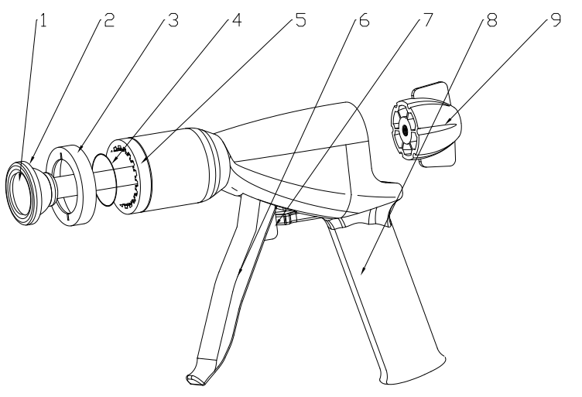
1.龟头罩 2.抵钉座 3.钉仓盖 4.吻合钉垫圈 5.钉仓 6.活动手柄 7.保险扣 8.固定手柄 9.调节旋钮
b 枪式产品
图1 包皮切割吻合器示意图
2.产品工作原理
利用机械传动原理，按压击发手柄，活动连杆通过推动推钉片推出钉仓内吻合钉，同时带动环形切割刀，完成切割吻合，从而达到在包皮环切手术中切除过长包皮及吻合的效果。
3.包装描述
说明所有产品组成的包装信息。应当说明其无菌屏障系统的信息。说明如何确保最终使用者可清晰地辨识包装的完整性。
4.研发历程
阐述申请包皮切割吻合器的研发背景和目的。如有参考的同类产品或前代产品，应当提供同类产品或前代产品的信息，并说明选择其作为研发参考的原因。
5.适用范围
适用于临床包皮的切割缝合手术。
6.预期使用环境
预期使用环境为医疗机构。
7.禁忌证
（1）急性尿路感染、手术部位急性炎症（如包皮及龟头感染等）、水肿期患者禁用；
（2）隐匿性阴茎者禁用；
（3）患有系统性疾病（如出血倾向、低蛋白血症、严重心血管疾病等）及精神疾病等禁忌手术者禁用；
（4）糖尿病患者在血糖未控制至正常范围之前禁用；
（5）阴茎癌患者禁用；
（6）近期使用过有抗凝血功能药物者禁用；
（7）对产品使用的原材料过敏者禁用。
8.产品的不良事件历史记录
根据文献记载及相关生产企业不良事件信息分析，包皮切割吻合器产品在临床中出现的可疑不良事件主要有：无法有效切断组织，无法正常吻合，落钉漏钉，手柄断裂，保险扣滑落，组件无法预期使用，使用完毕产品无法退出，无菌包装破损，吻合钉在规定的时间内无法自行脱落等。申请人应当收集并全面分析上报包皮切割吻合器相关可疑不良事件，以促进该类产品的进一步技术更新，最大限度地控制医疗器械潜在风险，保证该类产品安全有效地使用。申请人在风险分析时应关注同品种产品的不良事件历史记录。

（三）非临床资料
1.产品风险管理资料
申请人应建立风险管理控制程序，并对包皮切割吻合器产品的设计开发、原材料采购、生产加工、包装、灭菌、运输、贮存、使用等产品生命周期全过程实施风险管理（按照YY/T 0316《医疗器械 风险管理对医疗器械的应用》标准的要求）。申请人在产品注册上市前，应对风险管理过程进行评审。应建立风险管理文档，风险管理文档应至少包括以下信息：
1.1可能影响产品安全性的特征问题清单。应判定医疗器械与安全性有关特征的问题，但识别风险的来源并不局限于此（参考YY/T 0316附录C）。
1.2产品有关的已知和可预见危害的清单。危险（源）分析是否全面，申请人应编写在正常使用和非正常使用两种条件下，与产品有关的已知的和可预见的危险（源）文件（参考YY/T 0316附录E）。已识别的风险应至少包括但不局限于以下方面：
（1）设计和开发不当产生的危害。
（2）原材料的生物学和化学危害：材料或材料来源变化；材料的生物相容性和对生殖器官的影响。
（3）生产制造可能产生的危害：污染；微粒残留；添加剂、粘接剂、助剂、辅剂的残留；工艺用水；生产环境洁净度；灭菌方式对产品不适宜，灭菌不完全，环氧乙烷残留量不合格等。
（4）不正确使用产生的危害：产品选择与使用不当；未按照说明书中操作方法操作；重复使用等。
（5）运输和贮藏产生的危害：包装破损；贮藏环境不当；标识不清等。
1.3风险评价、风险控制措施以及剩余风险评价汇总表。申请人应在产品生命全周期中对风险进行管理控制，以使剩余风险在可接受范围内。
表2示例性地给出了包皮切割吻合器产品可能涉及的部分危险、可预见的事件序列、危险情况和可能发生的伤害之间的关系（根据YY/T 0316附录E）。申请人还应结合自身产品特点确定其他危险，并针对各项危险，采取控制措施，确保危险降低到可接受的程度。

表2 部分危险、可预见的事件序列、危险情况和
可发生的伤害之间的关系

危险 | 可预见的事件序列 | 危险情况 | 伤害
设计开发危险 | 产品机械系统设计不当；器身及吻合钉材料选择不当，导致不能有效切割或吻合 | 使用过程中损伤生殖器官或无法使用 | 造成损伤、感染或额外伤害
生物学和化学危险 | 选用不适当的材料；灭菌未确认或未按已确认的参数灭菌；超过有效期使用；包装不符合要求或老化；零部件生锈；未按要求对生产环境进行控制；零部件未按要求清洗；清洗用水不符合要求；使用完后，未按医疗垃圾处理 | 生物相容性不符合要求；被污染的产品与人体接触；有菌或有毒物质影响环境 | 产生刺激、过敏、感染等危害；造成环境污染或交叉感染
制造过程危险 | 采购不当；零部件加工精度不当，装配调试不当；不合格品未被检出；发生缺钉/掉钉现象；包装不当；灭菌有效性未被充分确认/验证 | 无法正常使用产品；性能不合格的产品使用于人体 | 手术中断，延长手术时间；手术失败或对患者造成机械损伤
运输和贮藏危险 | 不恰当的包装导致污染；贮藏环境不当；未能按运输储存要求对产品进行防护，造成产品破损、污染；防护不当导致运输中吻合钉脱位/脱落 | 被污染的产品与人体接触；使用过程中无法正常吻合 | 造成感染；造成损伤、出血
使用危险 | 型号规格选择不当，造成错误使用；未明示应由经培训的专业人员使用；不完整的使用说明书，造成操作错误；性能特征不恰当的描述、不适当的使用规范，造成错误使用；非预期使用；手柄断裂；使用者未按规范程序使用；重复使用 | 规格不当；使用过程中损伤生殖器官或无法使用；产品重复使用 | 造成损伤、感染或额外伤害；交叉感染；手术失败

2.产品技术要求
根据《医疗器械注册与备案管理办法》的要求，产品技术要求应符合国家标准、行业标准和有关法律、法规的要求。在此基础上，申请人应根据产品的特点制定保证产品安全有效、质量可控的技术要求。产品技术要求及试验方法均应经过验证。常见的技术指标包括但不限于：
2.1外观及尺寸
2.1.1产品外表面应平整、光滑，无锋棱、毛刺及裂纹。器身上如有标志或刻度，应清晰。
2.1.2环形切割刀切口直径。
2.1.3吻合钉数量、尺寸。
2.2物理性能
2.2.1硬度：由申请人根据不同材料特性及设计需求，制定抵钉座、环形切割刀的硬度要求。
2.2.2表面粗糙度：与患者接触的产品金属组件外露表面粗糙度Ra应不大于0.8 μm。
2.2.3环形切割刀锋利度：环形切割刀刃口应锋利，不得有卷刃、崩刃，当切割3—0真丝捻制不涂层缝合线时，其切割力应不大于1.6 N。
2.3化学性能
2.3.1耐腐蚀性能：与患者接触的产品金属组件的耐腐蚀性能（参考YY/T 0149中5.4 b）的规定）。
2.3.2由申请人根据不同材料特性决定是否对产品中组件、配件的化学性能（重金属、酸碱度、紫外吸光度等）提出要求。若灭菌使用的方法容易产生残留，应明确残留物的名称及残留量要求。
2.4使用性能
2.4.1产品的需装配组件（龟头罩等）与器身架应能顺利地装配和拆卸；各移动部位应能顺利推动，不得有卡阻、松动现象。
2.4.2产品的保险扣开闭应灵活，使用应安全；弹簧应有足够的弹性，松开手柄时能迅速复位。
2.4.3产品应具有良好的吻合和切割性能，吻合后的吻合钉应成规定的形状。
2.5无菌
3.研究资料
根据所申报的产品，提供适用的研究资料。
3.1产品性能研究
应当提供产品性能研究资料以及产品技术要求的研究和编制说明，包括功能性、安全性指标（如化学性能、物理性能、微生物性能）以及与质量控制相关的其他指标的确定依据。产品的性能要求及试验方法可参考相应国家标准、行业标准的的适用部分进行制定（如YY/T 0245《吻（缝）合器 通用技术条件》等）。
3.2生物相容性评价研究
对产品中与患者短期接触的组件，如抵钉座、钉仓等应按照GB/T 16886《医疗器械生物学评价》系列标准进行生物相容性评价。一般应评价的项目包括细胞毒性、致敏和皮内反应等。
对产品中与患者长期接触的组件，如吻合钉、吻合钉垫圈等应按照GB/T 16886《医疗器械生物学评价》系列标准进行生物相容性评价。一般应评价的项目包括细胞毒性、致敏、皮内反应等。
吻合钉目前多采用钛、钛合金或纯钽、不锈钢材料。吻合钉一般应选用符合GB/T 13810中钛或钛合金材料化学成分要求的纯钛、钛合金材料，或符合YY/T 0245、ISO 13782中纯钽材料化学成分要求的纯钽材料，或符合GB 4234.1中不锈钢材料化学成分要求的不锈钢材料。对于采用以上材料制作的吻合钉可豁免生物学试验，并将吻合钉成分证明资料作为生物相容性评价研究资料的一部分。选用其他材料（如其他不锈钢材料、其他金属材料）或表面改性处理的纯钛、钛合金、纯钽等制成的吻合钉，应按照GB/T 16886《医疗器械生物学评价》系列标准对吻合钉进行生物相容性评价研究，一般包括但不限于细胞毒性、致敏、皮内反应、急性毒性、亚慢性毒性、遗传毒性和植入后局部反应。
部分产品结构组成中包括吻合钉垫圈，应按照GB/T 16886《医疗器械生物学评价》系列标准对吻合钉垫圈进行生物相容性评价研究，一般应评价的项目包括细胞毒性、致敏、皮内反应。
生物相容性评价研究资料应当包括：生物相容性评价的依据和方法；产品所用材料的描述及与人体接触的性质；实施或豁免生物学试验的理由和论证；对于现有数据或试验结果的评价。
3.3灭菌工艺研究
应明确灭菌工艺（方法和参数）及其选择依据和无菌保证水平（SAL），并提供灭菌确认报告，无菌保证水平（SAL）应保证达到1×10⁻⁶。灭菌过程的选择应至少考虑以下因素：产品与灭菌过程的适应性；包装材料与灭菌过程的适应性；灭菌对产品安全有效性的影响。
若灭菌使用的方法易出现残留，应明确残留物的名称、限量及其确定依据、采取的处理措施及相应的残留量检测报告。
3.4产品有效期和包装研究
3.4.1有效期研究资料
货架有效期包括产品有效期和包装有效期。产品有效期验证可采用加速老化或实时老化的研究，加速老化试验研究的具体要求可参考YY/T 0681.1，应遵循极限试验等原则。
对于包装的有效期验证，建议申请人提交在选择恰当的材料和包装结构合格后的最终成品包装的初始完整性和维持完整性的检测结果。在进行加速老化试验研究时应注意产品选择的环境条件的老化机制应与在实时正常使用环境老化条件下真实发生产品老化的机制相匹配。
3.4.2包装研究资料
产品包装验证可依据有关标准进行（如GB/T 19633、YY/T 0681系列标准等），提交产品的包装验证报告。包装材料的选择应至少考虑以下因素：包装材料的物理化学性能；包装材料与产品的适应性；包装材料与成型和密封过程的适应性；包装材料与灭菌过程的适应性；包装材料所能提供的物理、化学和微生物屏障保护；包装材料与使用者使用时的要求（如无菌开启）的适应性；包装材料与标签系统的适应性；包装材料与贮存运输过程的适应性。
3.5其他资料
证明产品安全性、有效性的其他研究资料。

（四）临床评价资料
包皮切割吻合器列入《免于临床评价医疗器械目录》，申请人无需提交临床评价资料。
对于与《免于临床评价医疗器械目录》描述不相符的一次性使用包皮切割吻合器产品，例如新型作用机理产品，应按照《医疗器械临床评价技术指导原则》第六条或第七条的要求提交临床评价资料。

（五）产品说明书和标签样稿
产品说明书、标签应符合《医疗器械说明书和标签管理规定》的要求，并可参考YY/T 0466.1《医疗器械 用于医疗器械标签、标记和提供信息的符号》等相关标准。所提交的文本和标签样稿应内容清晰、完整。说明书中的适用范围、禁忌证、注意事项、警示信息、有效期等信息应与产品综述资料、研究资料和临床评价资料中所描述及验证的内容一致。产品说明书中声称的产品结构组成、尺寸和其他技术信息应与产品技术要求、检验报告中内容一致。产品说明书中应注明产品的交付状态，明确包装材料、包装形式、使用说明、注意事项、废弃物处置。
同时，在说明书的注意事项或警示信息中应至少包含以下内容：
- 本产品的使用必须符合医疗机构相关操作规范及法规要求
，仅限于经培训的医务人员使用；
2.产品为一次性使用，禁止重复使用；
3.应提示灭菌方式，包装破损禁止使用；超出有效期时禁止
使用；
4.应选用型号规格与阴茎大小相近的产品进行手术；
5.在未完整阅读使用说明书之前请勿尝试操作该产品，任何
的不谨慎操作都将给手术带来风险；
- 产品使用后应按照医疗机构的卫生管理规范进行处置；接
触过体液的产品应特别处置以防生物污染的发生；
- 包皮粘接、系带过短及其他先天异常者，应先进行处理并
止血等，之后再使用本产品；
- 使用前应检查外观和保险扣是否正常，有异常时禁止使用；
直到产品准备好要击发，方可释放保险扣；
- 要一次击发到底，切勿部分击发器械，以确保吻合钉正确
成型及包皮正确切割；
10.手术过程中出现包皮没有完全切断时，可用手术剪加以
修剪；罕见的明显出血经按压无效时可进行缝合止血，不得进行重复切割吻合操作；术后局麻处和术口部位少许淤肿属正常现象，会自行消退；
11.患者术后应返院检查；吻合钉在规定的时间内如未脱落
应返院进行处理。

（六）质量管理体系文件
1.申请人基本情况表。若申报产品有多个研制、生产场地，应概述每个研制、生产场地的实际情况。
2.申请人组织机构图。
3.生产企业总平面布置图、生产区域分布图。
4.生产过程有净化要求，应当提供有资质的检测机构出具的环境检测报告（附平面布局图）复印件。
5.应列明产品生产过程中所需原材料的名称、牌号、供应商、符合标准等基本信息。主要原材料应具有稳定的供货渠道以保证产品质量，需提供原材料供应商的资质证明文件及质量协议，需明确所用原材料（包括初包装材料）的质量控制要求。应重点关注吻合钉原材料的质量控制措施。
6.应提交产品的生产工艺管理控制文件，详细说明产品的生产工艺和步骤，列出工艺图表，阐述生产工艺过程的质量控制标准及控制措施。生产工艺应已通过验证，能够生产出质量稳定、安全有效的产品，在注册质量管理体系核查中，对此项内容进行核查。
应注明特殊过程和关键工序（如：装配、焊接、清洗、内包封口、灭菌等），明确其过程控制点及控制参数，对生产工艺的可控性、稳定性应进行确认。
吻合钉若选用表面改性处理（涂层、酸蚀等）的金属材料（如纯钛、钛合金材料、纯钽、不锈钢等），需要给出改性层或涂层的元素成分、组织结构、理化性能、结合强度等信息及其相关的制备工艺。
对生产加工过程使用的所有辅剂、助剂等添加剂均应说明使用剂量、对残留量的控制措施和接受标准，并提供检验报告和安全性评价报告。
7.主要生产设备和检验设备（包括进货检验、过程检验、出厂最终检验所需的相关设备、环境监测设备）目录。
8.质量管理体系自查报告。
9.应当提供拟核查产品与既往已通过核查产品在生产条件、生产工艺等方面的对比说明（如适用）。

三、参考文献
[1]GB/T 12672，丙烯腈-丁二烯-苯乙烯（ABS）树脂[S].
[2]GB/T 1220，不锈钢棒[S].
[3]GB/T 13810，外科植入物用钛及钛合金加工材料[S].
[4]GB/T 230.1, 金属材料 洛氏硬度试验方法 第1部分：试验方法[S].
[5]GB/T 3280, 不锈钢冷轧钢板和钢带[S].
[6]GB 4234.1, 外科植入物 金属材料 第1部分：锻造不锈钢[S].
[7]GB/T 4240, 不锈钢丝[S].
[8]GB/T 4340.1, 金属材料 维氏硬度试验 第1部分：试验方法[S].
[9] GB/T 14233，系列标准，医用输液、输血、注射器具检验方法[S].
[10] GB/T 16886，系列标准，医疗器械生物学评价[S].
[11] GB 18279，系列标准，医疗保健产品灭菌 环氧乙烷[S].
[12] GB 18280，系列标准，医疗保健产品灭菌 辐射[S].
[13] GB/T 19633，系列标准, 最终灭菌医疗器械包装[S].
[14] YY/T 0149, 不锈钢医用器械 耐腐蚀性能试验方法[S].
[15] YY/T 0171, 外科器械 包装、标志和使用说明书[S].
[16] YY/T 0245, 吻（缝）合器通用技术条件[S].
[17] YY 0334, 硅橡胶外科植入物通用要求[S].
[18] YY/T 0466.1, 医疗器械 用于医疗器械标签、标记和提供信息的符号 第1部分：通用要求[S].
[19] YY/T 0681系列标准, 无菌医疗器械包装试验方法[S].
[20] ISO 13782, Implants for surgery - Metallic materials - Unalloyed tantalum for surgical implant applications/外科植入物-金属材料-外科植入用纯钽材料[S].
[21] 中华人民共和国药典（2020版）
四、编写单位
湖北省药品监督管理局审评中心

附件8

牙科脱敏剂注册审查指导原则

本指导原则旨在指导注册申请人对牙科脱敏剂注册申报资料的准备及撰写，同时也为技术审评部门审评提供参考。
本指导原则是对牙科脱敏剂的一般要求，注册申请人应依据产品的具体特性确定其中内容是否适用，若不适用，需具体阐述理由并说明相应的科学依据，并依据产品的具体特性对注册申报资料的内容进行充实和细化。
本指导原则是供注册申请人和技术审评人员使用的指导文件，不涉及注册审批等行政事项，亦不作为法规强制执行，如有能够满足法规要求的其他方法，也可以采用，但应提供详细的研究资料和验证资料。应在遵循相关法规的前提下使用本指导原则。
本指导原则是在现行法规、标准体系及当前认知水平下制定的，随着法规、标准体系的不断完善和科学技术的不断发展，本指导原则相关内容也将适时进行调整。

一、适用范围
本指导原则适用于缓解因牙本质暴露而引起的牙齿敏感症状的脱敏剂。
根据《医疗器械分类目录》，牙科脱敏剂的管理类别为Ⅱ类，分类编码为17-10-03。

二、技术审查要点
（一）监管信息
1.申请表
1.1产品名称
产品名称应与产品特征一致，由一个核心词和一般不超过三个特征词组成。命名举例有：牙科脱敏剂、脱敏剂、牙本质脱敏剂、脱敏糊剂、脱敏凝胶等。
1.2注册单元划分的原则和实例
脱敏剂注册单元原则上以产品的技术原理、结构组成、性能指标和适用范围为划分依据。
例如：产品作用机理不同，建议不作为同一注册单元申报；产品主要成分不同，建议不作为同一注册单元申报。
2.产品列表
以表格形式列出拟申报产品的型号规格、结构及组成、附件，以及每个规格型号的标识（如条形码、目录、型号或部件号码，器械唯一标识等）和名称/描述的说明（如尺寸、材质等）。
3.既往沟通记录（如适用）
在产品申报前，如果注册申请人与监管机构针对申报产品以会议形式进行了沟通，或者申报产品与既往注册申报相关，应当提供申报前与监管机构的联系情况和沟通记录；如不适用，应当明确声明申报产品没有既往申报和/或申报前沟通。
4.主文档授权信（如适用）
注册申请人应当对主文档引用的情况进行说明。
5.其它管理信息
5.1按照特殊、应急等特殊注册程序进行申报的，注册申请人应提交通过创新医疗器械审查或医疗器械应急审批的相关说明。
5.2委托其他企业生产的，应当提供受托企业资格文件（营业执照副本复印件）、委托合同和质量协议。
（二）综述资料
1.产品的结构和组成
产品通常为单组份或双组份液剂、糊剂或凝胶。根据不同的作用机理，脱敏剂可以分为以下几种：
1.1无机填料/再矿化型：发挥脱敏作用的主要成分通常为氟化钠、氯化锶或羟基磷灰石等；其余成分可能包含摩擦剂（如碳酸钙、磷酸氢钙、二氧化硅等）、润滑剂（如甘油）、赋形剂、调味剂等。
1.2胶原变性封堵型：例如以戊二醛为主要成分，其余成分可能包含2-羟乙基甲基丙烯酸酯。
1.3薄膜封闭型：例如涂布后可迅速形成透明薄膜覆盖于牙本质表面。
以上几种类型可能是单一成分发挥脱敏作用，也可能是几种成分协同发挥作用。此外，还可能有其他脱敏成分的产品，如含有硝酸钾、精氨酸或单氟磷酸钠等。
在产品结构组成中应规范完整表述各组分的名称，原则上不能采用“等”字概述；应明确产品所含水质级别，如纯化水。
2.产品工作原理/作用机理
临床使用较为普遍的脱敏剂产品主要通过堵塞牙本质小管，减少液压传导从而脱敏，如下图所示：

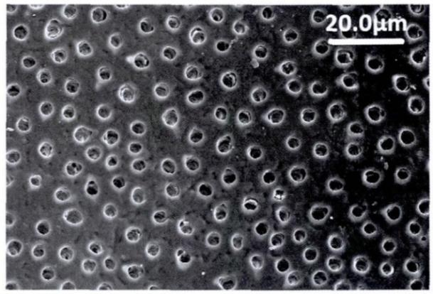
脱敏剂处理前的牙本质表面扫描电镜图（×1000）
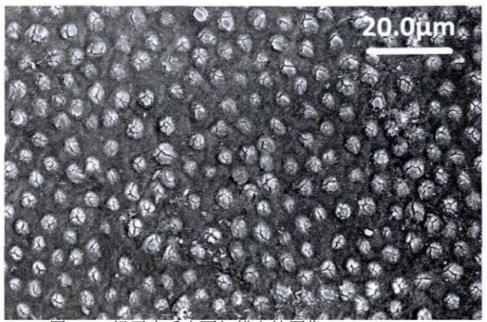
脱敏剂处理后的牙本质表面扫描电镜图（×1000）
根据不同的作用机理，脱敏剂可以分为无机填料/再矿化型、胶原变性封堵型、薄膜封闭型等。①无机填料/再矿化型：例如含氟化钠的脱敏剂，通过氟离子参与到牙齿表面羟基磷灰石的溶解再沉积过程，形成氟化钙、氟磷灰石并沉积封堵，促进牙齿再矿化，同时起到防龋及脱敏的效果；含氯化锶的脱敏剂通过形成难溶性锶盐，如碳酸锶、锶磷灰石沉积在牙本质表面实现封堵；含羟基磷灰石的脱敏剂，羟基磷灰石在形态结构方面和牙釉质中磷灰石晶体结构十分类似，可促进牙齿再矿化，进而堵塞暴露的牙本质小管，起到脱敏的作用；②胶原变性封堵型：如含戊二醛的脱敏剂，戊二醛使牙本质小管中的液体蛋白变性、凝固，封堵牙本质小管，2-羟乙基甲基丙烯酸酯可溶于牙本质小管液，协助戊二醛进入小管内发挥作用，从而达到脱敏目的；③薄膜封闭型：例如产品涂布后可迅速形成透明薄膜覆盖于牙本质表面，起到初期封闭和保护作用。
以上描述来源于已上市产品信息及参考文献，未列举完全，仅供参考。注册申请人应结合申报产品特点论述产品作用机理，明确各组分的作用及构成比例设定的依据，是单一发挥作用还是协同发挥作用。
3.型号规格
对于存在多种型号规格的产品，应当明确各型号规格的区别。应当采用对比表及带有说明性文字的图片、图表，描述各种型号规格的结构组成、功能、产品特征和性能指标等内容。
4.包装描述
以图示及文字描述的方式说明所有产品组成的包装信息。
5.研发历程
应阐述申请注册产品的研发背景和目的。如有参考的同类产品或前代产品，应当提供同类产品或前代产品（如有）的信息，并说明选择其作为研发参考的原因。应列表比较说明申报产品与同类产品和/或前代产品在工作原理、结构组成、制造材料、性能指标，以及适用范围等方面的异同。

6.适用范围和禁忌证
6.1适用范围：用于缓解因牙本质暴露而引起的牙齿敏感症状。
6.2适用人群：适用于有牙本质敏感症的人群。
6.3预期使用环境：一般在医疗机构、牙科诊所内使用；部分产品可能多次使用或家用，应说明谨遵医嘱或在专业人士指导下使用。
6.4禁忌证：应明确产品可能存在的禁忌证，至少包括已知对脱敏剂成分过敏者禁用。
7.不良事件情况（如适用）
应当提交申报产品的上市、销售、不良事件和召回等相关情况分析资料。
（三）非临床资料
1.产品风险管理资料
应对牙科脱敏剂进行风险分析（参照YY/T 0316《医疗器械风险管理对医疗器械的应用》），对产品生命周期全过程实施风险管理。以下依据YY/T 0316附录E列举了牙科脱敏剂的主要危害举例（见表1）。
表1牙科脱敏剂的主要危害举例
危险（源） |  | 可预见的事件序列 | 危险情况
生物学和化学危险（源） | 生物污染 | 包装破损或使用时操作不规范造成生物污染；产品微生物指标过高 | 产品带致病菌，引起患者身体不适或感染
生物学和化学危险（源） | 环境污染 | 生产环境污染产品，如外来的粉尘、微生物、其他杂质等 | 引起患者身体不适或感染
生物学和化学危险（源） | 生物相容性 | 采用了不合格原辅材料；生产引入了外来物质 | 产生毒性或刺激
生物学和化学危险（源） | 化学危害 | 生产工艺控制不严  不正确的配方（化学成分）  未按照工艺要求配料  添加剂或助剂使用比例不正确  氟离子含量超出安全范围 | 造成毒性危害
操作  危险（源） | 由不熟练/未经培训的人员使用 | 操作不熟练、操作失误 | 无法保证使用安全性  导致操作失误，导致无法达到满意的脱敏效果
操作  危险（源） | 使用产品时未按照说明书中操作方法操作 | 错误操作；未采取相应的保护措施 | 无法保证使用安全性  导致操作失误，导致无法达到满意的脱敏效果
操作  危险（源） | 忽视说明书中禁忌证、警示信息等内容 | 患者在使用过程中出现过敏；产品接触到牙龈、皮肤、眼睛等其他部位 | 引起患者过敏，牙龈、皮肤、眼睛等其他部位产生刺激性
信息  危险（源） | 不正确的标签 | 外部标记不全面、标记不正确或不能够清楚易认 | 错误使用；储存错误；  产品辨别错误
信息  危险（源） | 不正确的说明书；说明书上的注意事项、禁忌证不全 | 缺少详细的使用方法、必要的警告说明 | 错误操作；无法保证使用安全有效性
信息  危险（源） | 对医疗器械寿命终止缺少适当的决定 | 没有标识产品有效期 | 超出有效期的产品被使用，或因材料老化产生而导致产品性能不符合要求
信息  危险（源） | 不适当的产品包装（产品污染和／或变性） | 生产、运输、搬运和储存过程中导致包装破损；包装封口不严密；包装材料选择不适当；使用前未检查产品包装状态 | 产品使用性能无法得到保证
信息  危险（源） | 再次使用和/或不适当的再次使用 | 未说明产品配件（如有）使用方法；产品多次使用，未说明具体操作方法 | 出现细菌感染、交叉感染等现象
注册申请人还应根据自身产品特点确定其他危害，可通过产品设计控制、产品原材料选择、产品技术性能指标的制定、正确的标签标识、生产和检验控制、产品说明书等多项措施以降低风险至可接受水平。
2.产品技术要求及检验报告
2.1产品技术要求
产品技术要求的制定应符合《医疗器械产品技术要求编写指导原则》的法规要求。注册申请人应依据产品的技术特征和临床使用情况来确定产品安全有效、质量可控的技术要求和检验方法。建议在产品技术要求型号规格及划分说明中列明各组分的名称、含量，各组分比例之和应为100%。本指导原则给出脱敏剂需要考虑的产品基本技术性能指标，注册申请人根据自身产品的技术特点和用途制定相应的性能指标，且性能指标不得低于强制性国家标准、行业标准。
脱敏剂产品性能指标至少应包括以下几点：
2.1.1外观及性状：制造商根据产品实际进行描述。
2.1.2装量：应明确装量及允差。
2.1.3主要功能成分含量范围：如总氟含量、可溶氟/游离氟含量、钾含量、锶含量或精氨酸含量等。
2.1.4 pH值：制造商应明确pH值范围。
2.1.5重金属总含量（以铅计）、砷含量、镉含量（如适用）：结合产品原材料、生产加工工艺等明确接受限。
2.1.6微生物限度：需氧菌总数、霉菌与酵母菌总数结合产品原材料、生产加工工艺等明确接受限，不得检出大肠埃希菌、金黄色葡萄球菌、铜绿假单胞菌。
2.1.7牙本质片相对通透值或牙本质小管堵塞率（如适用）。
2.1.8若产品的作用机理为涂布后成膜以快速封闭敏感区，建议考虑涂膜厚度、均匀性、涂层滞留时间。
2.1.9配套使用部件的相关要求（如适用）。
2.2检验报告
2.2.1检验报告可以是注册申请人出具的自检报告，也可以是委托有资质的医疗器械检验机构出具的检验报告。
2.2.2同一注册单元内所检验的产品应当能够代表本注册单元内其他产品的安全性和有效性。在产品组成成分相同的情况下，可选取合适装量的产品作为典型产品进行检测；不同性状的产品应分别进行检测。
3.研究资料
根据所申报的产品，提供相应的研究资料。
3.1原材料控制
明确各种原料的化学名称、CAS号、化学结构式/分子式、分子量（如适用）、来源和纯度（如适用）、使用量或组成比例、作用、符合的标准、注册申请人的验收标准及相关的支持性资料，建议以列表的形式提供，并说明原材料的选择依据及来源。
3.2产品性能研究
申报资料中应包括产品性能研究资料以及产品技术要求的研究和编制说明，包括所有指标的确定依据，所采用的标准或方法、采用的原因及理论基础。重点关注以下几点：
3.2.1牙本质小管封堵效果研究资料。对于通过堵塞牙本质小管发挥脱敏作用的产品，目前主要有两种测试方法来体外评价其封堵效果，可选择其中一种方法进行试验。一是牙本质通透性测试法，通过测量牙本质片经试验样品处理前后的通透值，得到经试验样品处理后的牙本质片相对通透值；二是扫描电镜观察法，通过扫描电镜观察并记录牙本质片经试验样品处理后的未被封堵牙本质小管数，同时记录对照组牙本质片管口开放的牙本质小管数，经计算得到牙本质小管堵塞率。
对于需要较长时间使用的脱敏剂，还应考虑其作用频次。建议注册申请人自定牙本质片相对通透值或牙本质小管堵塞率的接受限值，论述其确定依据，对可接受性进行评价，说明能否达到预期临床效果。对于与已上市产品成分或含量差异较大的牙本质脱敏材料，建议两种试验方法均可考虑。对于需与活体牙牙本质小管液内胶原蛋白产生反应的牙本质脱敏材料（如戊二醛类），以及其他作用机理的牙本质脱敏材料，以上两种测试方法不适用，可考虑其他方法论证产品的脱敏效果。
3.2.2若产品有效成分为氟化物，建议提交产品氟含量确定的依据，并对氟的溶出特性进行研究，同时提交氟含量不导致氟牙症、氟骨症的安全范围内的相关研究资料。
3.2.3若产品有效成分为戊二醛，建议提交戊二醛含量确定依据以及残留戊二醛对人体是否产生影响的研究资料。
3.2.4若产品有效成分为钾盐，建议提交产品钾含量确定的依据。
3.2.5对于矿化机理的产品，注册申请人应结合申报产品原材料组分，提供关于矿化效果、量效关系相关研究资料。
3.2.6对于说明书中宣称的内容提供相应研究资料，如单次/累积用量研究、与有效性有关的指标性能研究。
3.3生物学特性研究
脱敏剂产品接触牙本质，属于表面接触的器械（参照YY/T 0268《牙科学口腔医疗器械生物学评价第1单元：评价与试验》），接触时间结合产品具体的使用方法确定，应考虑累计使用时间，生物相容性评价应遵循GB/T 16886.1《医疗器械生物学评价第1部分：风险管理过程中的评价与试验》和YY/T 0268《牙科学口腔医疗器械生物学评价第1单元：评价与试验》相关要求。生物学试验项目（参考YY/T 0268《牙科学口腔医疗器械生物学评价第1单元：评价与试验项目选择》）建议至少考虑：体外细胞毒性试验、皮肤致敏反应试验、口腔黏膜刺激反应（或皮内反应），如不适用，提交相关依据。若产品累计接触时间达到持久接触，需考虑更多的评价项目；若产品拟于近髓深龋使用，建议考虑评价对牙髓的影响。
部分牙科脱敏材料，如含氟化钠或戊二醛，难以直接通过生物学试验来进行评价，应结合生物学试验结果、临床使用技术/部位、同类产品情况综合论述产品在满足预期用途的同时未引入不可接受的生物学风险，建议通过与已上市同类产品对比、提交文献资料等多种方式综合评价产品的生物相容性，考虑临床使用的风险受益比。
3.4产品有效期和包装研究
3.4.1应明确产品有效期，提供产品有效期的验证资料，并结合临床实际使用情况，考虑大装量产品开封后稳定性。可参考YY/T 0681.1《无菌医疗器械包装试验方法第1部分：加速老化试验指南》或《无源植入性医疗器械货架有效期注册申报资料指导原则》中适用的部分提供加速稳定性试验或实时稳定性试验验证资料。
3.4.2包装及包装完整性：该产品根据不同的性状（如粉剂、凝胶、糊剂等），采用不同的包装材料。应明确产品的内包装形式并确保包装在宣称的运输储存条件下，在产品有效期内能够对产品起到防护作用并保持产品清洁。产品包装验证可参考有关国内、国际标准进行（如GB/T 19633.1、YY/T 0681.15等），提交产品的包装验证报告。包装材料的选择应考虑以下因素：包装材料的物理化学性能；是否会引入重金属、微生物等外来物质；包装材料与成型和密封过程的适应性；包装材料与产品的适应性；包装材料与标签系统的适应性；包装材料与贮存运输过程的适合性；包装有效期。包装验证的资料内容应与包装说明中给出的信息相符。
3.5其他研究
证明产品安全性、有效性的其他研究资料。若产品装在推注器中，或有配套使用的其他部件（如牙托），应考虑产品与这些部件的适宜性，说明对这些部件的要求。
（四）临床评价资料
该产品列入《免于临床评价医疗器械目录》，注册申请人无需提交临床评价资料。
（五）产品说明书和标签样稿
产品说明书和标签要求的编写应符合《医疗器械说明书和标签管理规定》和相关标准的要求，同时还应注意以下几点（不限于此）：
1.使用方法：产品应在专业医师指导下使用；说明产品的作用时间、作用部位和使用方法，建议明确具体使用周期及疗程间隔时间，以及使用后如何进行清洗；说明产品开封后的使用期限；若产品多次使用，应提示谨遵医嘱。
2.禁忌证至少包括以下内容：已知对脱敏剂成分过敏者禁用。
3.注意事项一般应有以下内容：患者有牙龈溃疡或口腔炎慎用；避免接触皮肤、眼睛；请勿吞食，如被吞咽，请用大量清水漱口，并喝大量清水，就医治疗；重金属含量的警示。
（六）质量管理体系文件
1.生产制造信息应包含器械工作原理和总体生产工艺的简要说明。
2.质量管理体系核查文件应当明确生产工艺主要控制点与项目及主要原材料、采购件的来源及质量控制方法，列明主要生产设备和检验设备（包括进货检验、过程检验、出厂最终检验所需的相关设备；在净化条件下生产的，还应当提供环境监测设备）目录，开展自检的应能满足自检需要。
三、参考文献
[1]赵信义.口腔材料学:第5版[M].北京:人民卫生出版社,2018.
[2]周学东.牙体牙髓病学:第5版[M].北京:人民卫生出版社, 2020.
[3]赵思铭,张清,高学军.极固宁对牙本质小管封闭作用的扫描电镜研究[J].现代口腔医学杂志,2013,27（4）:214-217.
[4]GB/T 8372，牙膏[S].
[5]YY/T 0316，医疗器械风险管理对医疗器械的应用[S].
[6] YY/T 0466.1，医疗器械用于医疗器械标签、标记和提供信息的符号第1部分：通用要求[S].
[7]YY/T 0823，牙科学氟化物防龋材料[S].

四、编制单位

四川省食品药品审查评价及安全监测中心

